ФЕДЕРАЛЬНОЕ АГЕНТСТВО ПО ОБРАЗОВАНИЮ

Бийский технологический институт (филиал)
государственного образовательного учреждения
высшего профессионального образования
«Алтайский государственный технический университет
им. И.И. Ползунова»

А.Г. Овчаренко, А.Ю. Козлюк, А.Г. Лапынина

ПОСТРОЕНИЕ МОДЕЛЕЙ ПРОЦЕССОВ
С ПОМОЩЬЮ IDEF-ТЕХНОЛОГИИ

Методические рекомендации по выполнению лабораторных работ
по курсу «Управление процессами» для студентов специальности
220501.65 «Управление качеством»



Бийск
Издательство Алтайского государственного технического
университета им. И.И. Ползунова
2010
УДК 681.3(076)

Рецензент: к.т.н., доцент БТИ АлтГТУ В.П. Ердакова

Работа подготовлена на кафедре производственной безопасности
и управления качеством

Овчаренко, А.Г.
Построение моделей процессов с помощью IDEF-технологии: методические рекомендации по выполнению лабораторных работ по курсу «Управление процессами» для студентов специальности 220501.65 «Управление качеством» / А.Г. Овчаренко, А.Ю. Козлюк, А.Г. Лапынина; Алт. гос. техн. ун-т, БТИ. – Бийск: Изд-во Алт. гос. техн. ун-та, 2010. – 57 с.

Методические рекомендации содержат основные сведения о моделировании процессов с помощью методологии IDEF. Подробно рассмотрены вопросы построения моделей процессов с применением таких методологий, как IDEF0 и IDEF3, а также построение диаграмм потоков данных DFD. В рекомендациях приводятся примеры построения моделей и задания для самостоятельного моделирования процессов.

УДК 681.3(076)

Рассмотрены и одобрены на заседании
кафедры производственной безопасности
и управления качеством.
Протокол № 06/09 от 08.09.09

© А.Г. Овчаренко, А.Ю. Козлюк, А.Г. Лапынина, 2010
© БТИ АлтГТУ, 2010
Содержание

Введение……………………………………………….………….. | 4
1 Методология функционального моделирования IDEF0………………………………………………………………..…. | 5
1.1 Назначение методологии IDEF0……………………………..... | 5
1.2 Синтаксис и семантика графического языка IDEF0……….… | 5
1.3 Построение моделей IDEF0…………………………………… | 14
1.4 Другие диаграммы IDEF0……………………………………… | 19
2 Методология описания бизнес-процессов IDEF3.. | 20
2.1 Назначение методологии IDEF3………………………….…… | 20
2.2 Синтаксис и семантика графического языка IDEF3…….…… | 20
3 Структурный анализ потоков данных  на основе DFD……………………………………………….…… | 30
3.1 Назначение диаграмм потоков данных…………………..…… | 30
3.2 Синтаксис и семантика графического языка DFD…………… | 30
3.3 Построение диаграмм потоков данных………………….….… | 32
4 ПРИМЕРЫ МОДЕЛЕЙ ПРОЦЕССОВ……………………….…… | 34
4.1 Модель системы менеджмента качества……………………… | 34
4.2 Модель процесса входного контроля…………………….…… | 35
4.3 DFD-диаграмма процесса работы с клиентами………….…… | 36
5 ПРАКТИЧЕСКАЯ ЧАСТЬ………………………………………… | 37
5.1 Лабораторная работа №1. Изучение всех основных операций  по созданию IDEF0-модели средствами программы BPWin,  создание модели и контекстной диаграммы…………………...…… | 37
5.2 Лабораторная работа №2. Декомпозиция функций  контекстной диаграммы……………………………………………… | 41
5.3 Лабораторная работа №3. Разработка функциональной  модели по предлагаемому варианту………………………………… | 43
5.4 Лабораторная работа № 4. Построение диаграмм потоков  данных с помощью методологии DFD……………………………… | 53
5.5 Лабораторная работа № 5. Построение диаграмм  по методологии IDEF3…………………………………………...…… | 53
6 Контрольные вопросы……………………………………… | 55
Литература………………………………………………………… | 56

ВВЕДЕНИЕ

Описание бизнес-процессов проводится с целью их дальнейшего анализа и реорганизации.
Целью реорганизации может быть внедрение информационной системы, сокращение затрат на выпуск продукции, улучшение качества обслуживания клиентов, создание должностных и рабочих инструкций при внедрении стандартов серии ISO 9000 и т.д. Для каждой такой задачи существуют определенные параметры, определяющие набор критических знаний по бизнес-процессу. От задачи к задаче требования к описанию бизнес-процессов могут меняться. В общем случае модель бизнес-процесса должна давать ответы на следующие вопросы:
- какие процедуры (функции, работы) и в какой последовательности необходимо выполнить для получения заданного конечного результата;
- какие механизмы контроля и управления существуют в рамках рассматриваемого бизнес-процесса;
- кто выполняет процедуры процесса;
- какие входящие и исходящие документы/информацию использует каждая процедура процесса;
- какие ресурсы необходимы для выполнения каждой процедуры процесса;
- какая документация/условия регламентирует выполнение процедуры;
- какие параметры характеризуют выполнение процедур и процесса в целом.
Описание бизнес-процесса формируется при помощи нотации (отображение структуры системы, элементов данных с помощью специальных графических символов) и инструментальной среды, позволяющих отразить все указанные выше аспекты. Только в этом случае модель бизнес-процесса окажется полезной для предприятия, т.к. ее можно будет подвергнуть анализу и реорганизации.
Наиболее широко в настоящее время для этого используют методологию IDEF, имеющую программную поддержку в виде таких продуктов как: AllFusion Process Modeler (BPWin), WorkFlow Modeler
(Design/IDEF), IDEF0/EMTool. Практически все перечисленные продукты обеспечивают: широкий набор графических инструментов для создания и редактирования функциональной модели; проверку правильности (верификацию) функциональной модели; генерацию различных отчетов на основании функциональной модели; интеграцию функциональных моделей с другими моделями, описывающими деятельность предприятия.

1 Методология функционального
моделирования IDEF0

1.1 Назначение методологии IDEF0

Методология функционального моделирования IDEF0 – это технология описания системы в целом как множества взаимозависимых действий, или функций. Важно отметить функциональную направленность IDEF0 – функции системы исследуются независимо от объектов, которые обеспечивают их выполнение. «Функциональная» точка зрения позволяет четко отделить аспекты назначения системы от аспектов ее физической реализации.
IDEF0 методология представляет собой формализованный подход к созданию функциональных моделей – структурных схем изучаемого процесса или системы. Схемы строятся по иерархическому принципу с необходимой степенью подробности и помогают разобраться в том, что происходит в изучаемой системе или процессе, какие функции выполняются и в какие отношения вступают между собой и с окружающей средой ее функциональные блоки. IDEF0-модель принципиально не может ответить на вопросы о том, как протекают процессы в системе во времени и в пространстве.
В этом случае рекомендуется переходить к другим моделям – математическим, имитационным, описывающим процессы в функциональных блоках IDEF0-модели. По терминологии, принятой в исследовании процессов, IDEF0-модели относятся к классу концептуальных. Именно концептуальные модели являются основой построения имитационных и математических моделей.
Наиболее часто IDEF0 применяется как технология исследования и проектирования систем на логическом уровне. По этой причине она, как правило, используется на ранних этапах разработки проекта, для сбора данных и моделирования процесса «как есть». Результаты IDEF0-анализа могут применяться при проведении проектирования с использованием моделей для описания потоков работ IDEF3 и потоков данных DFD.

1.2 Синтаксис и семантика графического языка IDEF0

1.2.1 Модели IDEF0
IDEF0 сочетает в себе небольшую по объему графическую нотацию (она содержит только два обозначения: блоки и стрелки) со строгими и четко определенными рекомендациями, в совокупности предназначенными для построения качественной и понятной модели системы.
Первый шаг при построении модели IDEF0 заключается в определении назначения модели – набора вопросов, на которые должна отвечать модель. Границы моделирования предназначены для обозначения ширины охвата предметной области и глубины детализации и являются логическим продолжением уже определенного назначения модели. Следующим шагом указывается предполагаемая целевая аудитория, для нужд которой создается модель. Зачастую от выбора целевой аудитории зависит уровень детализации, с которым должна создаваться модель. Перед построением модели необходимо иметь представление о том, какие сведения о предмете моделирования уже известны, какие дополнительные материалы и (или) техническая документация для понимания модели могут быть необходимы целевой аудитории, какие язык и стиль изложения являются наиболее подходящими.
Под точкой зрения понимается перспектива, с которой наблюдалась система при построении модели. Точка зрения выбирается таким образом, чтобы учесть уже обозначенные границы моделирования и назначение модели. Однажды выбранная точка зрения остается неизменной для всех элементов модели. При необходимости могут быть созданы другие модели, отображающие систему с других точек зрения. Вот несколько примеров точек зрения при построении моделей: клиент, поставщик, владелец, редактор.

1.2.2 Действия
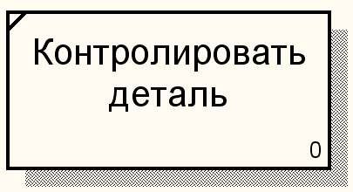Действие, обычно в IDEF0 называемое функцией, обрабатывает или переводит входные параметры (сырье, информацию и т.п.) в выходные. Поскольку модели IDEF0 представляют систему как множество иерархических функций, в первую очередь должна быть определена функция, описывающая систему в целом – контекстная функция. Функции изображаются на диаграммах как поименованные прямоугольники, или функциональные блоки. Имена функций в IDEF0 подбираются по сходным правилам с именами действий – с использованием глаголов или отглагольных существительных. Важно подбирать имена таким образом, чтобы они отражали систему так, как если бы она обозревалась с точки зрения, выбранной для моделирования. Пример функционального блока приведен на рисунке 1.
Рисунок 1 − Функциональный блок IDEF0
Каждый блок, не имеющей декомпозиции, помечается небольшой диагональной чертой, расположенной в левом верхнем углу блока.
Любой блок может быть декомпозирован на составляющие его блоки. Функция декомпозиции позволяет разбить сложные процессы на составляющие его операции. При этом уровень детализации процесса определяется непосредственно разработчиком модели (рисунок 2).

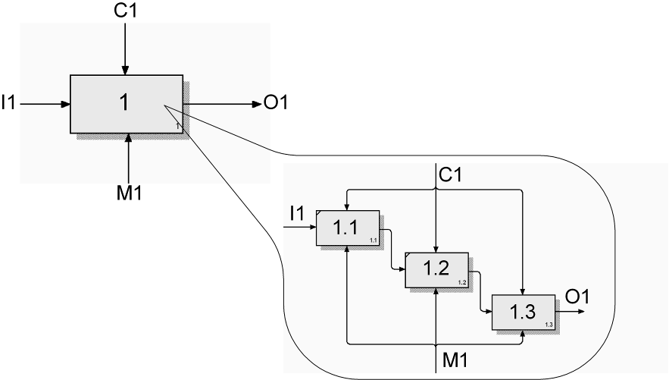

Рисунок 2 – Принцип декомпозиции

Декомпозиция позволяет постепенно и структурировано представлять модель системы в виде иерархической структуры отдельных диаграмм, что делает ее менее перегруженной и легко читаемой.

1.2.3 Границы и связи
Чтобы быть полезным, описание любого блока должно, как минимум, включать в себя описание объектов, которые блок создает в результате своей работы («выхода»), и объектов, которые блок потребляет или преобразует («вход»).
В IDEF0 также моделируются управление и механизмы исполнения. Под управлением понимаются объекты, воздействующие на способ, которым блок преобразует вход в выход. Механизм исполнения – объекты, которые непосредственно выполняют преобразование входа в выход, но не потребляются при этом сами по себе.
Для отображения категорий информации, присутствующих на диаграммах IDEF0, существует аббревиатура ICOM, отображающая четыре возможных типа стрелок:
I (Input) – вход – нечто, что потребляется в ходе выполнения процесса;
С (Control) – управление – ограничения и инструкции, влияющие на ход выполнения процесса;
О (Output) – выход – нечто, являющееся результатом выполнения процесса;
М (Mechanism) – исполняющий механизм – нечто, что используется для выполнения процесса, но не потребляется само по себе (рисунок 3).
Рисунок 3 показывает четыре возможных типа стрелок в IDEF0, каждый из типов соединяется со своей стороной функционального блока.

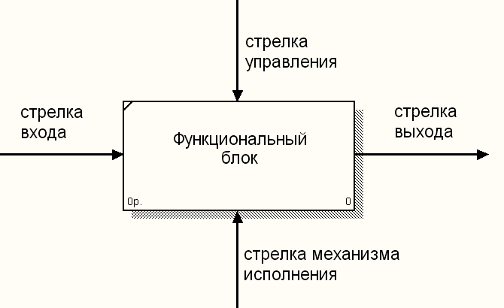

Рисунок 3 – Типы стрелок функционального блока

Для названия стрелок, как правило, употребляются имена существительные. Стрелки могут представлять собой людей, места, вещи, идеи или события. Как и в случае с функциональными блоками, присвоение имен всем стрелкам на диаграмме является только необходимым условием для понимания читателем сути изображенного. Отдельное описание каждой стрелки в текстовом виде может оказаться критическим фактором для построения точной и полезной модели.
Стрелки входа. Вход представляет собой сырье, или информацию, потребляемую или преобразуемую функциональным блоком для производства выхода. Стрелки входа всегда направлены в левую сторону прямоугольника, обозначающего в IDEF0 функциональный блок. Наличие входных стрелок на диаграмме не является обязательным, так как возможно, что некоторые блоки ничего не преобразуют и не изменяют. Примером блока, не имеющего входа, может служить «принятие решения руководством», где для принятия решения анализируется несколько факторов, но ни один из них непосредственно не преобразуется и не потребляется в результате принятия какого-либо решения.
Стрелки управления. Стрелки управления отвечают за регулирование того, как и когда выполняется функциональный блок, и, если он выполняется, какой выход получается в результате его выполнения. Так как управление контролирует поведение функционального блока для обеспечения создания желаемого выхода, каждый функцио-нальный блок должен иметь, как минимум, одну стрелку управления. Стрелки управления всегда входят в функциональный блок сверху.
Управление часто существует в виде правил, инструкций, законов, политики, набора необходимых процедур или стандартов. Влияя на работу блока, оно непосредственно не потребляется и не трансформируется в результате. Может оказаться, что целью функционального блока является как раз изменение того или иного правила, инструкции, стандарта и т.п. В этом случае стрелка, содержащая соответствующую информацию, должна рассматриваться не как управление, а как вход функционального блока.
Управление можно рассматривать как специфический вид входа.
В случаях, когда неясно, относить ли стрелку к входу или к управлению, предпочтительно относить ее к управлению до момента, пока неясность не будет разрешена.
Стрелки выхода. Выход – это продукция или информация, получаемая в результате работы функционального блока. Каждый блок должен иметь, как минимум, один выход. Действие, которое не производит никакого четко определяемого выхода, не должно моделироваться вообще (по меньшей мере, должно рассматриваться в качестве одного из первых кандидатов на исключение из модели).
При моделировании непроизводственных предметных областей выходами, как правило, являются данные, в каком-либо виде обрабатываемые функциональным блоком. В этом случае важно, чтобы названия стрелок входа и выхода были достаточно различимы по своему смыслу. Например, блок «Прием пациентов» может иметь стрелку «Данные о пациенте» как на входе, так и на выходе. В такой ситуации входящую стрелку можно назвать «Предварительные данные о пациенте», а исходящую – «Подтвержденные данные о пациенте».
Стрелки механизма исполнения. Механизмы являются ресурсом, который непосредственно исполняет моделируемое действие.
С помощью механизмов исполнения могут моделироваться: ключевой персонал, техника и (или) оборудование. Стрелки механизма исполнения могут отсутствовать в случае, если оказывается, что они не являются необходимыми для достижения поставленной цели моделирования.
Комбинированные стрелки. В IDEF0 существует пять основных видов комбинированных стрелок: выход – вход, выход – управление, выход – механизм исполнения, выход – обратная связь на управление и выход – обратная связь на вход.
Стрелка выход – вход применяется, когда один из блоков должен полностью завершить работу перед началом работы другого блока (рисунок 4).
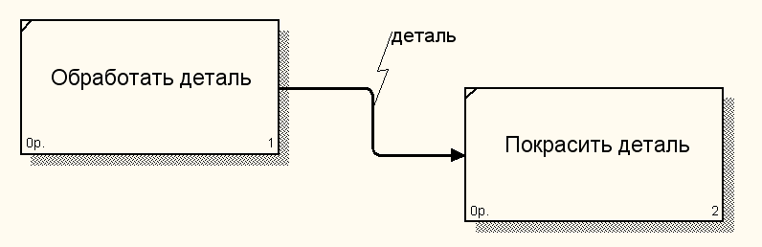
Рисунок 4 – Комбинированная стрелка выход – вход

Стрелка выход − управление отражает ситуацию преобладания одного блока над другим, когда один блок управляет работой другого. На рисунке 5 принципы формирования инвестиционного портфеля управляют поведением брокеров на бирже.

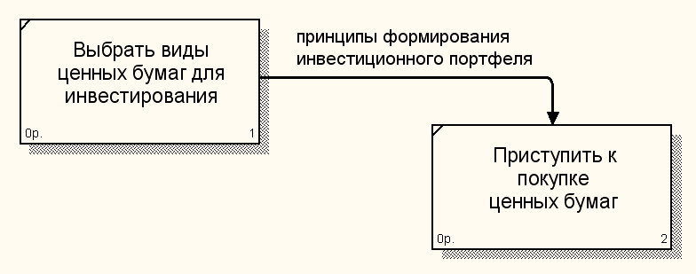
Рисунок 5 – Комбинированная стрелка выход – управление

Стрелки выход − механизм исполнения встречаются реже и отражают ситуацию, когда выход одного функционального блока применяется в качестве оборудования для работы другого блока. На рисунке 6 зажим − устройство, используемое для закрепления детали во время ее сборки, должен быть собран для того, чтобы выполнить сборку детали.

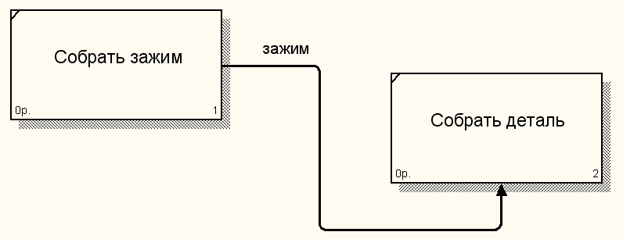

Рисунок 6 – Комбинированная стрелка выход − механизм исполнения

Обратные связи на вход и на управление применяются в случаях, когда зависимые блоки формируют обратные связи для управляющих ими блоков. На рисунке 7 получаемая от брокеров информация о текущих биржевых курсах применяется для корректировки стратегии игры на бирже.

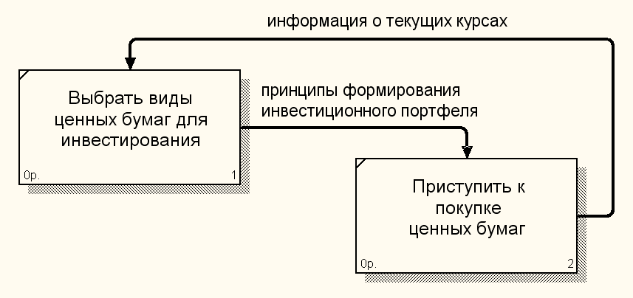

Рисунок 7 – Комбинированная стрелка выход – обратная связь
на управление

Стрелка выход − обратная связь на вход обычно применяется для описания циклов повторной обработки чего-либо. Рисунок 8 может служить примером применения стрелки такого типа. Кроме того, связи выход – обратная связь на вход могут применяться в случае, если бракованная продукция может заново использоваться в качестве сырья, как это происходит, например, при производстве оконного стекла, когда разбитое в процессе производства стекло перемалывается и переплавляется заново вместе с обыкновенным сырьем.

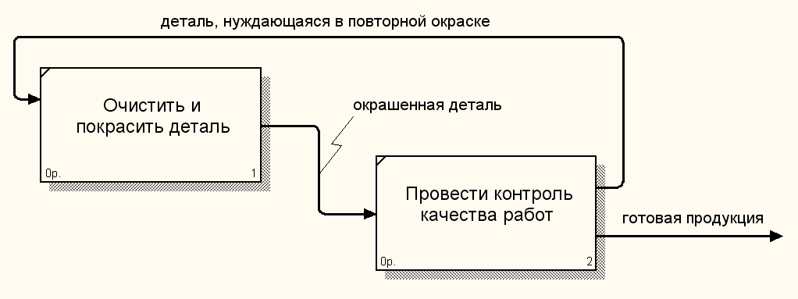
Рисунок 8 – Комбинированная стрелка выход – обратная связь на вход

Ветвление и слияние стрелок. Выход функционального блока может использоваться в нескольких других блоках. Фактически чуть ли не главная ценность IDEF0 заключается в том, что эта методология помогает выявить взаимозависимости между блоками системы. Соответственно IDEF0 предусматривает как ветвление, так и слияние стрелок на диаграмме. Разбитые на несколько частей стрелки могут иметь наименования, отличающиеся от наименования исходной стрелки. Исходная и разбитые (или объединенные) стрелки в совокупности называются связанными. Такая техника обычно применяется для того, чтобы отразить использование в процессе только части сырья или информации, обозначаемых исходной стрелкой.

1.2.4 Туннели
Понятие «связанные стрелки» используется для управления уровнем детализации диаграмм. Если одна из стрелок диаграммы отсутствует на родительской диаграмме (например, ввиду своей несущественности для родительского уровня) и не связана с другими стрелками той же диаграммы, точка входа этой стрелки на диаграмму или выхода с нее обозначается туннелем, помещается в круглые скобки. На рисунке 9, например, стрелка «корпоративная информационная система» − важный механизм исполнения для данной диаграммы, но, возможно, она более нигде не используется в модели. Туннель в данном случае используется как альтернатива загромождению родительских диаграмм помещением на них несущественных для их уровня стрелок.

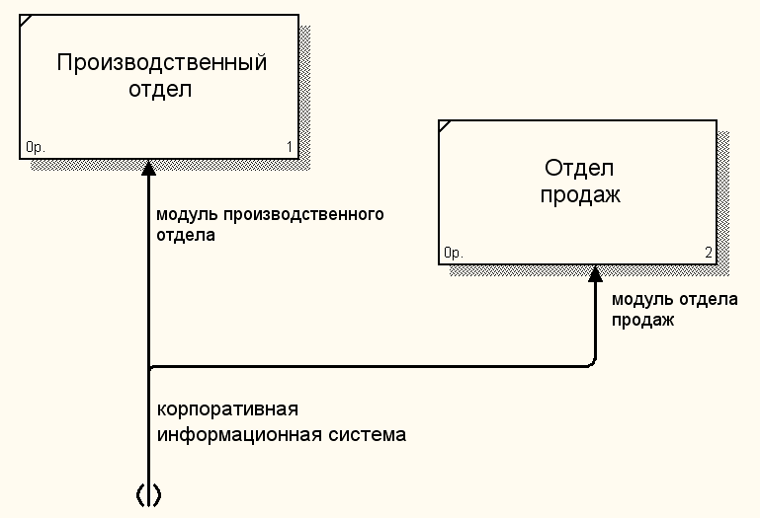

Рисунок 9 – Пример применения туннеля

Кроме того, туннели применяются для отражения ситуации, когда стрелка, присутствующая на родительской диаграмме, отсутствует в диаграмме декомпозиции соответствующего блока. На рисунке 10 туннель у стрелки «модуль производственного отдела» обозначает, что на диаграмме декомпозиции производственного отдела отсутствует стрелка механизма управления с соответствующим наименованием.

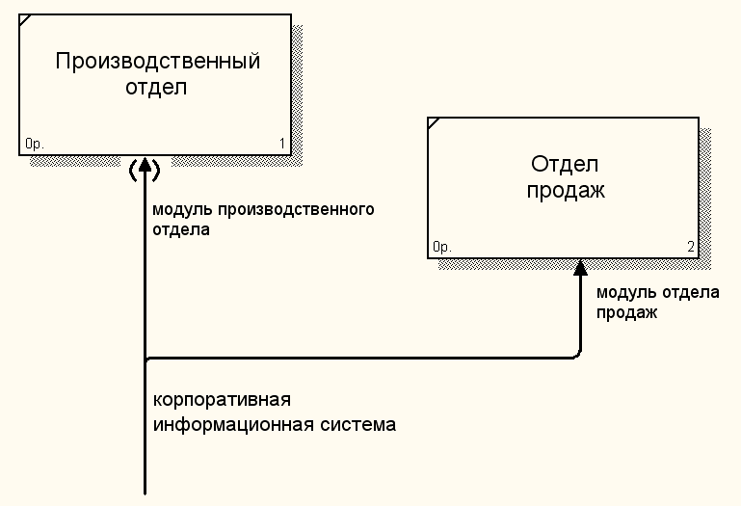

Рисунок 10 – Пример применения туннеля

1.3 Построение моделей IDEF0

1.3.1 Диаграммы
На рисунке 11 типовая диаграмма IDEF0 показана вместе с находящейся на ее полях служебной информацией. Служебная информация состоит из хорошо выделенных верхнего и нижнего колонтитулов.

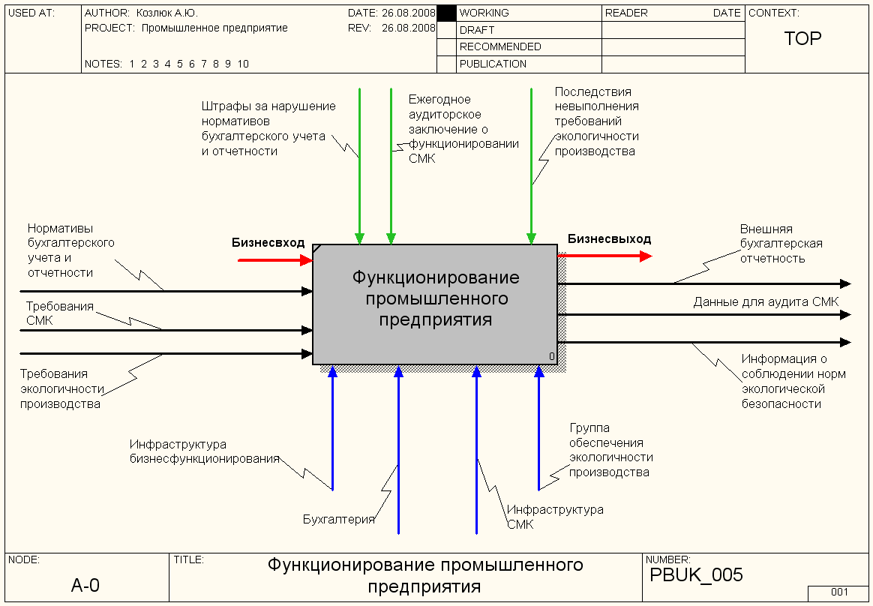

Рисунок 11 – IDEF0-диаграмма со служебной информацией на полях

Элементы верхнего колонтитула используются для отслеживания процесса создания модели. Элементы нижнего отображают наименование модели, к которой относится диаграмма, и показывают ее расположение относительно других диаграмм модели. Все элементы диаграммы перечислены в таблице 1.

Таблица 1 – Элементы диаграммы IDEF0
Поле | Назначение
1 | 2
USED AT | Используется для отражения внешних ссылок на данную диаграмму (заполняется на печатном документе вручную)
Продолжение таблицы 1
1 | 2
Author, date, Project | Содержит фамилию и инициалы автора диаграммы, дату создания, дату последнего внесения изменений, наименование проекта, в рамках которого она создавалась
Notes 1...10 | При ручном редактировании диаграмм пользователи могут зачеркивать цифру каждый раз,  когда они вносят очередное исправление
Status | Статус отражает состояние разработки или утверждения данной диаграммы. Это поле используется для реализации формального процесса публикации с шагами пересмотра и утверждения
Working | Новая диаграмма, глобальные изменения или новый автор для существующей диаграммы
Draft | Диаграмма достигла некоторого приемлемого для читателей уровня и готова для представления на утверждение
Recommended | Диаграмма одобрена и утверждена. Какие-либо  изменения не предвидятся
Publication | Диаграмма готова для окончательной печати  и публикации
Reader | Фамилия и инициалы читателя
Date | Дата знакомства читателя с диаграммой
Node | Номер диаграммы, совпадающий с номером  родительского функционального блока
Title | Имя родительского функционального блока
C Number | Уникальный идентификатор данной версии данной диаграммы. Таким образом, каждая новая версия данной диаграммы будет иметь новое значение в этом поле

1.3.2 Построение моделей
Ни одна модель не должна строиться без ясного осознания объекта и целей моделирования. Выбранное определение цели моделирования должно отвечать на следующие вопросы:
– Почему моделируется данный процесс?
– Что выявит данная модель?
– Как ознакомившиеся с этой моделью смогут ее применить?
Сформулированная цель моделирования содержит вопросы, на которые должна отвечать модель. Когда становится возможным получение ответов на них с помощью модели, модель считается удовлетворяющей поставленным требованиям и рассматривается как завершенная. При построении декомпозиции первого уровня нужно следить за тем, чтобы все блоки на диаграмме лежали внутри определенных ранее границ моделирования. Перед декомпозированием блока нужно удостовериться, не приведет ли это к превышению установленной ранее глубины детализации для данной модели.
При необходимости дальнейшей детализации отдельных процессов могут быть использованы диаграммы IDEF3, DFD.
Точка зрения. С методической точки зрения при моделировании полезно использовать мнение экспертов, имеющих разные взгляды на предметную область, однако каждая отдельно взятая модель должна разрабатываться исходя из единственной заранее определенной точки зрения. Часто другие точки зрения вкратце документируются в прикрепленных диаграммах FEO (презентационные диаграммы, см. далее) исключительно для наглядности изложения.
Точку зрения нужно подбирать достаточно аккуратно, основой для выбора должна служить поставленная цель моделирования. Наименованием точки зрения может быть наименование должности, подразделения или роли (например, руководитель отдела или менеджер по продажам). Как и в случае с определением цели моделирования, четкое определение точки зрения необходимо для обеспечения внутренней целостности модели и предотвращения постоянного изменения ее структуры. Может оказаться необходимым построение моделей с разных точек зрения для детального отражения всех особенностей выделенных в системе функциональных блоков.
Границы моделирования. Одним из положительных результатов построения функциональных моделей оказывается прояснение границ моделирования системы в целом и ее основных компонентов. Как и при определении цели моделирования, отсутствие границ затрудняет оценку степени завершенности модели, поскольку границы моделирования имеют тенденцию к расширению с ростом размеров модели.
Границы моделирования имеют два компонента: ширину охвата и глубину детализации. Ширина охвата обозначает внешние границы моделируемой системы. Глубина детализации определяет степень подробности, с которой нужно проводить декомпозицию функциональных блоков.
Чтобы облегчить правильное определение границ моделирования при разработке моделей IDEF0, существенные усилия затрачиваются на разработку и рецензирование контекстной диаграммы IDEF0 (диаграммы «самого верхнего» уровня). Иногда даже прибегают к построению дополнительной диаграммы для отображения уровня, более высокого, чем контекстный, для данной модели, что позволяет обозначить систему, внутри которой располагается объект для моделирования.
Выбор наименования контекстного блока. Рекомендуемой последовательностью действий при построении модели «с нуля» являются: формулирование цели моделирования, выбор точки зрения, определение границ моделирования, наименование контекстного блока – функционального блока самого высокого уровня. Правила подбора имени для контекстного блока в целом не отличаются от общих правил наименования функциональных блоков, поэтому для них обычно подбирают обобщающие названия типа «Управление отделом по работе с клиентами», «Обработка заказов» и т.п.
Определение стрелок на контекстной диаграмме. Стрелки диаграмм IDEF0 обычно проще проектировать в следующем порядке: выход, вход, механизм исполнения, управление.
Определение выходов. После идентификации возможных выходов полезно провести анализ модели на предмет покрытия ею всех возможных сценариев поведения процесса. Это означает, что если существует вероятность возникновения той или иной ситуации в ходе процесса, модель отражает возможность возникновения такой ситуации. Иногда забывают отразить негативные результаты работы функциональных блоков, которые часто используются в качестве обратных связей.
Определение входов. Входы можно рассматривать как особым образом преобразуемые функциональными блоками для производства выхода сырье или информацию. В производственных отраслях определить, как входное сырье преобразуется в готовую продукцию, обычно довольно просто. Однако при моделировании информационных потоков входной поток данных может представляться не потребляемым и не обрабатываемым вообще. Случаи, когда входящие и исходящие стрелки называются в точности одинаково, крайне редки и, в основном, указывают на бесполезность данного блока для системы в целом или на некорректный выбор имени для исходящей стрелки. Решением может служить применение более подробного описания для входящих и исходящих потоков данных.
Определение механизмов исполнения. После создания входов и выходов можно приступить к рассмотрению механизмов исполнения, или ресурсов, относящихся к функциональному блоку. В понятие механизма исполнения входят персонал, оборудование, информационные системы и т.п. Как правило, определить механизмы исполнения для функциональных блоков довольно просто.
Определение управления. Должно быть определено управление, контролирующее ход работы функционального блока. Все функциональные блоки в IDEF0 должны иметь хотя бы одно управление.
В случаях, когда не ясно, относить ли стрелку к входу или к управлению, следует ее рисовать как управление. Важно помнить, что управление можно рассматривать как особую форму входа функционального блока.
Когда контекстная диаграмма представляется завершенной, попробуйте задать следующие вопросы:
- Обобщает ли диаграмма моделируемый бизнес-процесс?
- Согласуется ли диаграмма с границами моделирования, точкой зрения и целью моделирования?
- Подходит ли выбранный уровень детализации стрелок для контекстного блока? (Обычно на контекстной диаграмме рекомендуется рисовать не более шести стрелок каждого типа.)
Нумерация блоков и диаграмм. Все функциональные блоки IDEF0 нумеруются. В номерах допускается использование префиксов произвольной длины, но в подавляющем большинстве моделей используется префикс А. Номер блока проставляется за префиксом. Контекстный блок всегда имеет номер А0.
Префикс повторяется для каждого блока модели. Номера используются для отражения уровня декомпозиции, на котором находится блок. Блок А0 декомпозируется в блоки A1, А2, A3 и т.д. А1 декомпозируется в A11, A12, А13 и т.д. Для каждого уровня декомпозиции в конец номера добавляется одна цифра.
1.3.3 Два подхода к началу моделирования
Модели могут проектироваться с использованием подхода «в ширину», когда каждая диаграмма максимально детализируется перед своей декомпозицией, и с подходом «в глубину», когда сначала определяется иерархия блоков, а затем создаются соединяющие их стрелки. Естественно, возможно применение комбинации этих подходов, причем иерархия блоков может немного измениться после того, как нарисованы стрелки. Это происходит из-за того, что создание стрелок может изменить понимание внутренней архитектуры моделируемого объекта.

1.4 Другие диаграммы IDEF0

В дополнение к контекстным диаграммам и диаграммам декомпозиции при разработке и представлении моделей могут применяться другие виды IDEF0-диаграмм.
Дерево модели – это обзорная диаграмма, показывающая структуру всей модели. Обычно вершина дерева соответствует контекстному блоку. Под вершиной выстраивается вся иерархия блоков модели. Однако не запрещается назначать вершиной произвольный блок, помещая под ним все его детские блоки. Из-за высокой итеративности функционального моделирования можно ожидать, что дерево модели будет неоднократно изменяться существенным образом до тех пор, пока не будет получена его стабильная версия. Обзор модели с использованием дерева помогает сконцентрироваться на функциональной декомпозиции.
Презентационные диаграммы (For Exposition Only diagrams − FEO diagrams) часто включают в модели, чтобы проиллюстрировать другие точки зрения или детали, выходящие за рамки традиционного синтаксиса IDEF0. Диаграммы FEO допускают нарушение любых правил построения диаграмм IDEF0 в целях выделения важных с точки зрения аналитика частей модели. Естественно, если диаграмма FEO включена в модель исключительно для отображения другой точки зрения на систему, она будет выглядеть как обыкновенная диаграмма IDEF0, удовлетворяя всем ограничениям IDEF0.
Один из способов использования FEO-диаграмм состоит в отделении функционального блока от его окружения посредством создания диаграммы с единственным блоком и всеми относящимися к нему стрелками наподобие контекстной диаграммы. Это может оказаться полезным в ситуациях, когда необходимо быстро получить информацию об интерфейсе (стрелках) функционального блока, а соответствующая диаграмма декомпозиции содержит слишком много объектов.
2 Методология описания бизнес-процессов IDEF3

2.1 Назначение методологии IDEF3

IDEF3 – способ описания процессов, основной целью которого является обеспечение структурированного метода, используя который эксперт в предметной области может описать положение вещей как упорядоченную последовательность событий с одновременным описанием объектов, имеющих непосредственное отношение к процессу.
Технология IDEF3 хорошо приспособлена для сбора данных, требующихся для проведения структурного анализа системы. В отличие от большинства технологий моделирования бизнес-процессов, IDEF3 не имеет жестких синтаксических или семантических ограничений, делающих неудобным описание неполных или нецелостных систем. Кроме того, автор модели избавлен от необходимости смешивать свои собственные предположения о функционировании системы с экспертными утверждениями в целях заполнения пробелов в описании предметной области.
Технология IDEF3 также может быть использована как метод проектирования бизнес-процессов. IDEF3-моделирование органично дополняет традиционное моделирование с использованием стандарта IDEF0. Кроме того, IDEF3 применяется при проведении стоимостного анализа поведения моделируемой системы.

2.2 Синтаксис и семантика графического языка IDEF3

2.2.1 Модели IDEF3
Принципиальным отличием методологии IDEF3 является возможность моделирования динамики процессов, т.е. каким образом процессы непосредственно исполняются в организации.
Методология IDEF3 является альтернативой широко распространенному подходу описания процессов с помощью блок-схем. Важным достоинством IDEF3-методологии является возможность описания в рамках единой модели параллельно исполняемых, а также конкурирующих (альтернативно исполняемых) процессов.
Основой модели IDEF3 служит так называемый сценарий бизнес-процесса, который выделяет последовательность действий или подпроцессов анализируемой системы. Поскольку сценарий определяет назначение и границы модели, довольно важным является подбор подходящего наименования для обозначения действий. Для подбора необходимого имени применяются стандартные рекомендации по предпочтительному использованию глаголов и отглагольных существительных. Например, «Обработать заказ клиента» или «Применить новый дизайн» – вполне подходящие названия сценариев.
Точка зрения для большинства моделей должна быть явным образом документирована. Обычно это название набора должностных обязанностей человека, являющегося источником информации о моделируемом процессе.
Для системного аналитика также важно понимание цели моделирования – набора вопросов, ответами на которые будет служить модель; границ моделирования (какие части системы войдут в модель, а какие не будут в ней отображены) и целевой аудитории (для кого разрабатывается модель).

2.2.2 Действие
Аналогично другим технологиям моделирования действие, или в терминах IDEF3 «единица работы» (Unit of Work – UOW), в диаграммах IDEF3 отображается в виде прямоугольника. Каждому из действий присваивается уникальный идентификационный номер. Этот номер не используется вновь даже в том случае, если в процессе построения модели действие удаляется. В диаграммах IDEF3 номер действия обычно предваряется номером его родителя (рисунок 12).

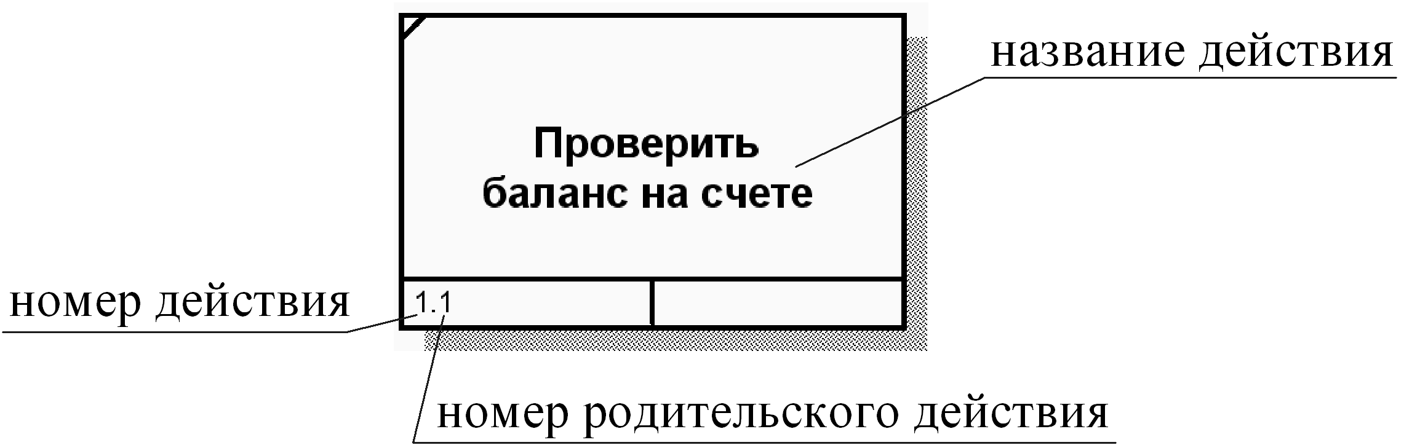

Рисунок 12 – Изображение и нумерация действия в диаграмме IDEF3

2.2.3 Связи
Связи выделяют существенные взаимоотношения между действиями. Все связи в IDEF3 являются однонаправленными, и, хотя стрелка может начинаться или заканчиваться на любой стороне блока, обозначающего действие, диаграммы IDEF3 обычно организовываются слева направо таким образом, что стрелки начинаются на правой и заканчиваются на левой стороне блоков. В таблице 2 приведены три возможных типа связей.
Связь типа «Временное предшествование». Как видно из названия, связи этого типа отражают, что исходное действие должно полностью завершиться, прежде чем начнется выполнение конечного действия. Связь должна быть поименована таким образом, чтобы человеку, просматривающему модель, была понятна причина ее появления. Во многих случаях завершение одного действия инициирует начало выполнения другого, как показано на рисунке 13. В этом примере автор должен принять рекомендации рецензентов, прежде чем начать вносить соответствующие изменения в работу.

Таблица 2 – Типы связей в модели IDEF3
Изображение | Название | Назначение
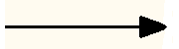 | Временное предшествование (Temporal precedence) | Исходное действие должно завершиться прежде, чем конечное действие сможет начаться
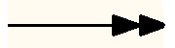 | Объектный поток (Object flow) | Выход исходного действия является входом конечного действия. Исходное действие должно завершиться прежде, чем конечное действие сможет начаться
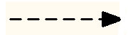 | Нечеткое отношение (Relationship) | Вид взаимодействия между исходным и конечным действиями задается аналитиком отдельно для каждого случая использования такого отношения

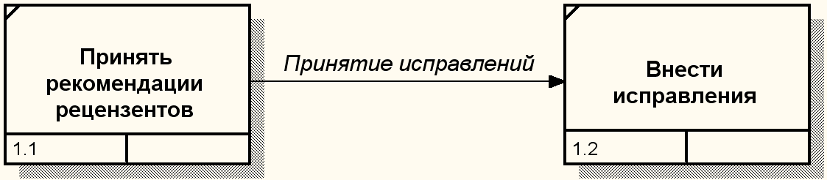

Рисунок 13 – Связь типа «Временное предшествование» между
действиями 1.1 и 1.2

Связь типа «Объектный поток». Одна из наиболее часто встречающихся причин использования связи типа «Объектный поток» состоит в том, что некоторый объект, являющийся результатом выполнения исходного действия, необходим для выполнения конечного действия. Такая связь отличается от связи временного предшествования двойным концом обозначающей ее стрелки. Наименования потоковых связей должны четко идентифицировать объект, который передается с их помощью. Временная семантика объектных связей аналогична связям предшествования. Это означает, что порождающее объектную связь исходное действие должно завершиться, прежде чем конечное действие начнет выполняться, как показано на рисунке 14. В приведенном примере счет на оплату услуг является результатом выполнения действия 1.1. Счет необходим для проведения оплаты услуг.

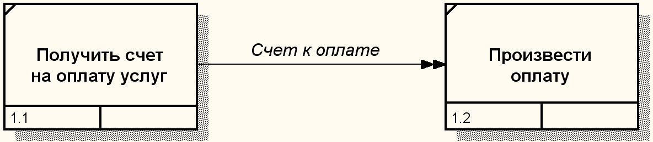

Рисунок 14 – Объектная связь между действиями 1.1 и 1.2

Связь типа «Нечеткое отношение». Связи этого типа используются для выделения отношений между действиями, которые невозможно описать с использованием предшественных или объектных связей. Значение каждой такой связи должно быть определено, поскольку связи типа «Нечеткое отношение» сами по себе не предполагают никаких ограничений. Одно из применений нечетких отношений – отображение взаимоотношений между параллельно выполняющимися действиями. Рисунок 15 иллюстрирует фрагмент процесса запуска бензопилы с водяным охлаждением и нечеткое отношение между действиями «Запустить двигатель» и «Запустить водяной насос». Название стрелки может быть использовано для описания природы отношения, более подробное объяснение может быть приведено в виде отдельной ссылки.

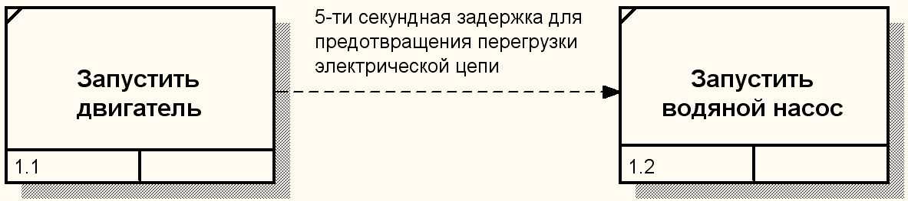

Рисунок 15 – Связь типа «Нечеткое отношение»

Наиболее часто нечеткие отношения используются для описания специальных случаев связей предшествования, например, для описания альтернативных вариантов временного предшествования. Обратимся еще раз к рисунку 13. На рисунке 16 вертикальные линии показывают начало и окончание действий 1.1 и 1.2, имеющих предшественную связь. В соответствии с рисунком внесение исправлений в работу начинается ПОСЛЕ принятия всех замечаний от рецензентов.

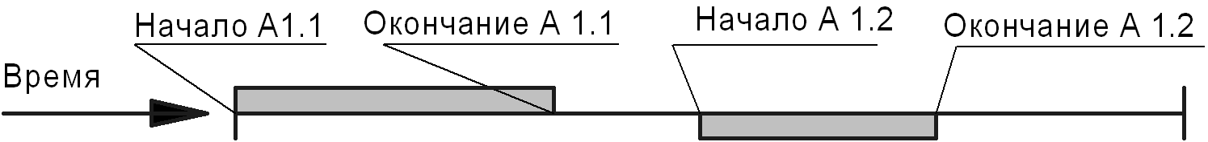

Рисунок 16 – Временная шкала выполнения действия

Альтернативная предшественной связи (см. рисунок 13) связь нечеткого отношения представлена на рисунке 17. В этом примере внесение исправлений начинается по мере получения замечаний от рецензентов, т.е. до непосредственного окончания действия по принятию замечаний.

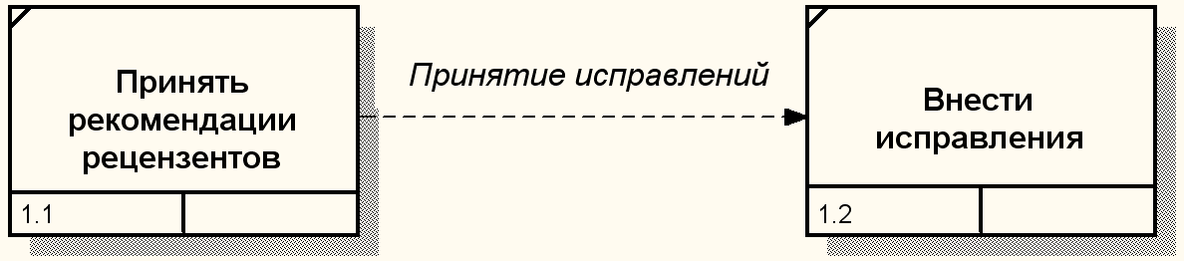

Рисунок 17 – Альтернатива связи предшествования

На рисунке 18 приведена соответствующая этой ситуации временная шкала.

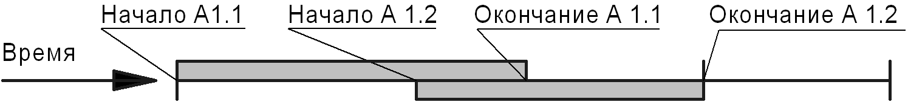

Рисунок 18 – Альтернативная временная шкала

В реальных процессах встречаются различные варианты временных шкал, поэтому корректная интерпретация нечеткого отношения должна быть документирована в модели.

2.2.4 Соединения
Завершение одного действия может инициировать начало выполнения сразу нескольких других действий, или, наоборот, определенное действие может требовать завершения нескольких других действий для начала своего выполнения. Соединения разбивают или соединяют внутренние потоки и используются для описания ветвления процесса. Соединения еще называют логическими операторами.
Разворачивающие соединения используются для разбиения потока. Завершение одного действия вызывает начало выполнения нескольких других.
Сворачивающие соединения объединяют потоки. Завершение одного или нескольких действий вызывает начало выполнения только одного другого действия.
В таблице 3 представлены соединения, используемые в моделях IDEF3.

Таблица 3 – Типы соединений в модели IDEF3
Графическое  обозначение | Название | Вид | Правила инициации
& | «И» | Разворачивающее | Каждое конечное действие обязательно инициируется
& | «И» | Сворачивающее | Каждое исходное действие обязательно должно завершиться
Х | «Эксклюзивное ИЛИ» | Разворачивающее | Одно и только одно конечное действие инициируется
Х | «Эксклюзивное ИЛИ» | Сворачивающее | Одно и только одно исходное действие должно завершиться
O | «ИЛИ» | Разворачивающее | Одно (или более) конечное действие инициируется
O | «ИЛИ» | Сворачивающее | Одно (или более) исходное действие должно завершиться

«И»-соединение. Соединения этого типа инициируют выполнение всех своих конечных действий. Все действия, присоединенные к сворачивающему «И»-соединению, должны завершиться, прежде чем может начать выполняться следующее действие. На рисунке 19 после обнаружения пожара инициируются включение пожарной сигнализации, вызов пожарной охраны и начинается тушение пожара. Запись в журнал производится только тогда, когда все три перечисленных действия завершены.

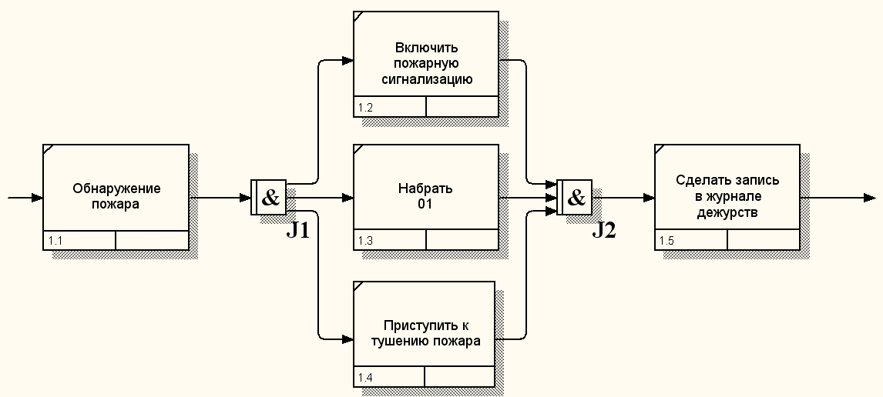

Рисунок 19 – «И»-соединения

«Эксклюзивное ИЛИ»-соединение. Вне зависимости от количества действий, прицепленных к сворачивающему или разворачивающему соединению «Эксклюзивное ИЛИ», инициировано будет только одно из них, и поэтому только одно из них будет завершено перед тем, как любое действие, следующее за сворачивающим соединением «Эксклюзивное ИЛИ», сможет начаться.
Если правила активации соединения известны, они обязательно должны быть документированы либо в его описании, либо пометкой стрелок, исходящих из разворачивающего соединения, как показано на рисунке 20.
На рисунке 20 соединение «Эксклюзивное ИЛИ» используется для отображения того факта, что студент не может одновременно быть направлен на лекции по двум разным курсам.

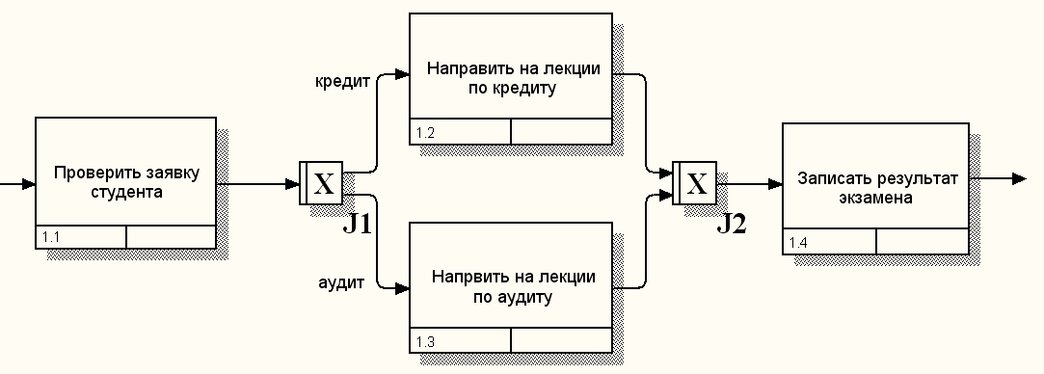

Рисунок 20 – Соединение «Эксклюзивное ИЛИ»

«ИЛИ»-соединение. Соединения этого типа предназначены для описания ситуаций, которые не могут быть описаны двумя предыдущими типами соединений. На рисунке 21 соединение J2 может активировать проверку данных чека и (или) проверку суммы наличных. Проверка чека инициируется, если покупатель желает расплатиться чеком; проверка суммы наличных – при оплате наличными. И то, и другое действие инициируется при частичной оплате чеком и частичной – наличными.

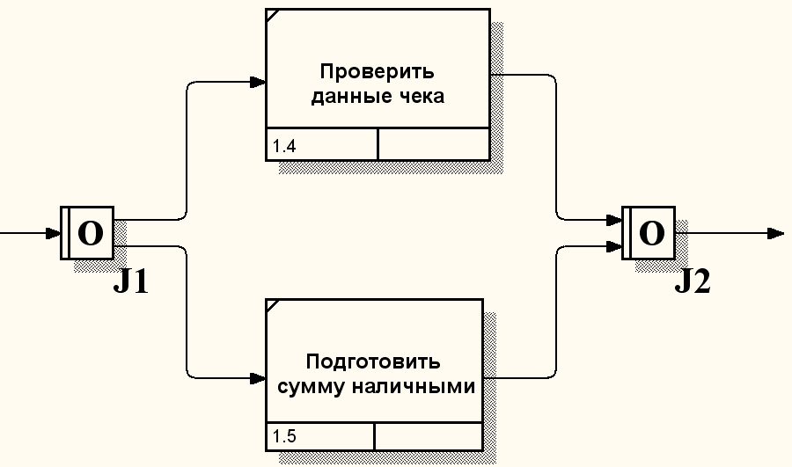

Рисунок 21 – Соединение «ИЛИ»

Синхронные и асинхронные соединения. Есть случаи, когда время начала или окончания параллельно выполняемых действий должно быть одинаковым, т.е. действия должны выполняться синхронно. Для моделирования такого поведения системы используются синхронные соединения. Синхронное соединение обозначается двумя вертикальными линиями внутри обозначающего его прямоугольника в отличие от одной вертикальной линии в асинхронном соединении.
Парность соединений. Все соединения на диаграммах должны быть парными, из чего следует, что любое разворачивающее соединение имеет парное себе сворачивающее. Однако типы соединений вовсе не обязательно должны совпадать.

2.2.5 Указатели
Указатели − это специальные символы, которые ссылаются на другие разделы описания процесса. Они выносятся на диаграмму для привлечения внимания читателя к каким-либо важным аспектам модели.

Таблица 4 – Типы указателей модели IDEF3
Тип указателя | Назначение
ОБЪЕКТ  (OBJECT) | Для описания того, что в действии принимает участие какой-либо заслуживающий отдельного внимания объект
ССЫЛКА  (GOTO) | Для реализации цикличности выполнения действий. Указатель ССЫЛКА может относиться и к соединению
ЕДИНИЦА  ДЕЙСТВИЯ  (Unit of Behavior − UOB) | Для помещения на диаграмму дополнительного экземпляра уже существующего действия без зацикливания. Например, если действие выполняется несколько раз, в первый раз оно создается как действие, а последующие его появления на диаграмме оформляются указателями UOB
ЗАМЕТКА  (NOTE) | Для документирования любой важной информации общего характера, относящейся к изображенному на диаграммах
УТОЧНЕНИЕ (ELAB) | Для уточнения или более подробного описания изображенного на диаграмме. Указатели УТОЧНЕНИЕ обычно используются для описания логики ветвления у соединений

Указатель изображается на диаграмме в виде прямоугольника, похожего на изображение действия. Имя указателя обычно включает его тип (например, ОБЪЕКТ, UOB и т.п.) и идентификатор.
На рисунке 22 показан пример отображения важного с точки зрения модели отношения между действием и объектом.
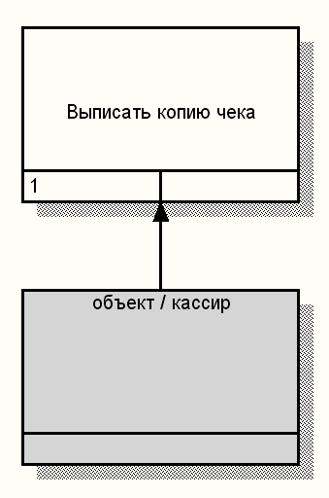
Рисунок 22 – Указатель ОБЪЕКТ ссылается на действие

3 Структурный анализ потоков данных
на основе DFD

3.1 Назначение диаграмм потоков данных

Так же, как и диаграммы IDEF0, диаграммы потоков данных моделируют систему как набор действий, соединенных друг с другом стрелками. Диаграммы потоков данных также могут содержать два новых типа объектов: объекты, собирающие и хранящие информацию, – хранилища данных и внешние сущности – объекты, которые моделируют взаимодействие с теми частями системы (или другими системами), которые выходят за границы моделирования.
В отличие от стрелок в IDEF0, которые иллюстрируют отношения, стрелки в DFD показывают, как объекты (включая и данные) реально перемещаются от одного действия к другому. Это представление потока вкупе с хранилищами данных и внешними сущностями обеспечивает отражение в DFD-моделях таких физических характеристик системы, как движение объектов (потоки данных), хранение объектов (хранилища данных), источники и потребители объектов (внешние сущности).

3.2 Синтаксис и семантика графического языка DFD

В отличие от методологии IDEF0, рассматривающей систему как множество взаимопересекающихся действий, в названиях объектов
DFD-диаграмм преобладают имена существительные. Контекстная
DFD-диаграмма часто состоит из одного функционального блока и нескольких внешних сущностей. Функциональный блок на этой диаграмме обычно имеет имя, совпадающее с именем всей системы (рисунок 23).

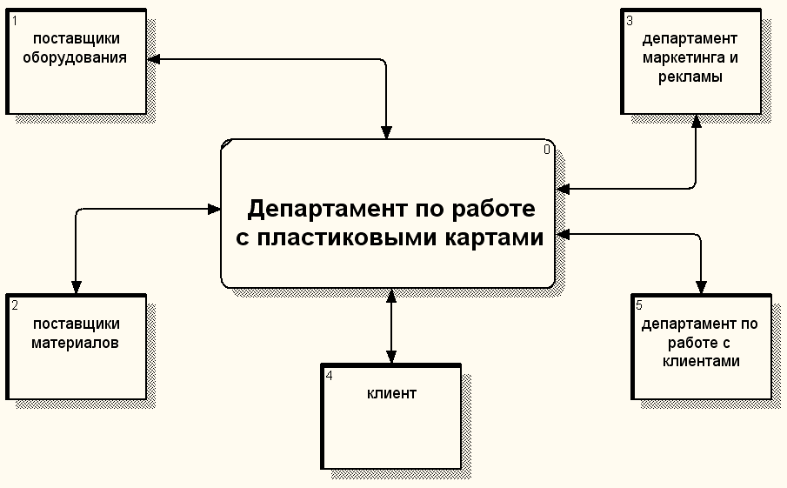
Рисунок 23 – Контекстная DFD-диаграмма

3.2.1 Функциональные блоки
Функциональный блок DFD моделирует некоторую функцию, которая преобразует какое-либо сырье в какую-либо продукцию (или, в терминах IDEF, вход в выход). Хотя функциональные блоки DFD и изображаются в виде прямоугольников с закругленными углами, они почти идентичны функциональным блокам IDEF0 и действиям IDEF3. Как и действия IDEF3, функциональные блоки DFD имеют входы и выходы, но не имеют управления и механизма исполнения как IDEF0.

3.2.2 Внешние сущности
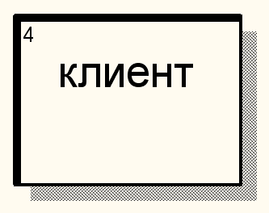Внешние сущности обеспечивают необходимые входы для системы и/или являются приемниками для ее выходов. Одна внешняя сущность может одновременно предоставлять входы (функционируя как поставщик) и принимать выходы (функционируя как получатель). Внешние сущности изображаются как прямоугольники (рисунок 24) и обычно размещаются у краев диаграммы. Одна внешняя сущность может быть размещена на одной и той же диаграмме в нескольких экземплярах.
Рисунок 24 − Обозначение
внешней сущности

3.2.3 Хранилища данных
В то время, как потоки данных представляют объекты в процессе их передвижения, хранилища данных моделируют их во всех ос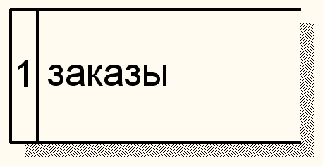тальных состояниях. При моделировании производственных систем хранилищами данных служат места временного складирования, где хранится продукция на промежуточных стадиях обработки. В информационных системах хранилища данных представляют любой механизм, который поддерживает хранение данных для их промежуточной обработки. На рисунке 25 приведен пример обозначения хранилищ данных на DFD-диаграмме.
Рисунок 25 − Обозначение
хранилища данных

3.2.4 Стрелки (потоки данных)
Стрелки описывают передвижение (поток) объектов от одной части системы к другой. Поскольку все стороны обозначающего функциональный блок DFD прямоугольника равнозначны, стрелки могут начинаться и заканчиваться в любой части блока. В DFD также используются двунаправленные стрелки, которые нужны для отображения взаимодействия между блоками. Стрелки на DFD-диаграммах могут быть разветвлены или объединены, и при этом каждый получившийся сегмент может быть переименован таким образом, чтобы показать декомпозицию данных, переносимых рассматриваемым потоком.

3.3 Построение диаграмм потоков данных

Диаграммы DFD можно строить с использованием подхода, аналогичного структурному методу анализа и проектирования, применяемому в IDEF0. Вначале строится модель физической реализации реальной системы, которая используется пользователями в настоящее время. Затем создается логическая модель текущего состояния системы для моделирования основных требований существующей системы. После этого создается новая логическая модель для отражения основных параметров предлагаемой разрабатываемой системы. Наконец, создается новая физическая модель, реализующая логическую модель новой системы.
В настоящее время при разработке информационных систем завоевывает все большую популярность альтернативный подход, известный как разделение событий, в котором для моделирования системы строится несколько моделей DFD. Вначале строится логическая модель, отображающая систему как набор действий и описывающая, что должна делать система.
Затем строится модель окружения, описывающая систему как объект, отвечающий на события, порождаемые внешними сущностями. Такая модель обычно состоит из описания назначения системы, одной диаграммы контекстного уровня и списка событий. Контекстная диаграмма содержит один функциональный блок, представляющий систему в целом, и внешние сущности (окружения), с которыми система взаимодействует.
На заключительном этапе создается модель поведения, показывающая, как система обрабатывает те или иные события. Эта модель начинается с единственной диаграммы с одним функциональным блоком на каждый ответ системы на событие, описанное в модели окружения. Хранилища данных в модели поведения используются для моделирования данных, которые должны сохраняться в промежутках между обработкой событий.
В DFD каждый номер функционального блока может включать в себя префикс, номер родительской диаграммы и собственно номер объекта (рисунок 26). Номер объекта уникальным образом идентифицирует функциональный блок на диаграмме. Номер родительской диаграммы и номер объекта в совокупности обеспечивают уникальную идентификацию каждого блока модели.
Уникальные номера присваиваются также каждому хранилищу данных и каждой внешней сущности вне зависимости от расположения объекта на диаграмме.

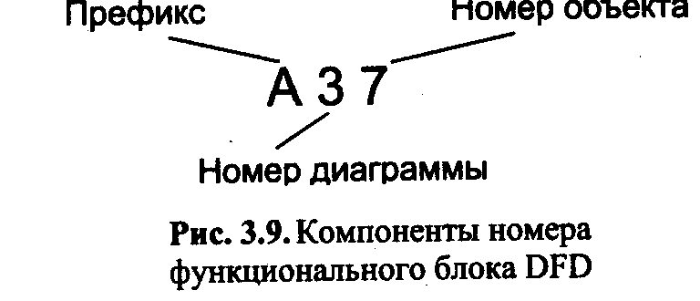

Рисунок 26 – Компоненты номера функционального блока DFD

Итак, диаграммы потоков данных (DFD) обеспечивают удобный способ описания передаваемой информации как между частями моделируемой системы, так и между системой и внешним миром. Это качество определяет область применения DFD − они используются для создания моделей информационного обмена организации, например, моделей документооборота. Кроме того, различные вариации DFD широко применяются при построении корпоративных информационных систем.

4 Примеры моделей процессов

4.1 Модель системы менеджмента качества
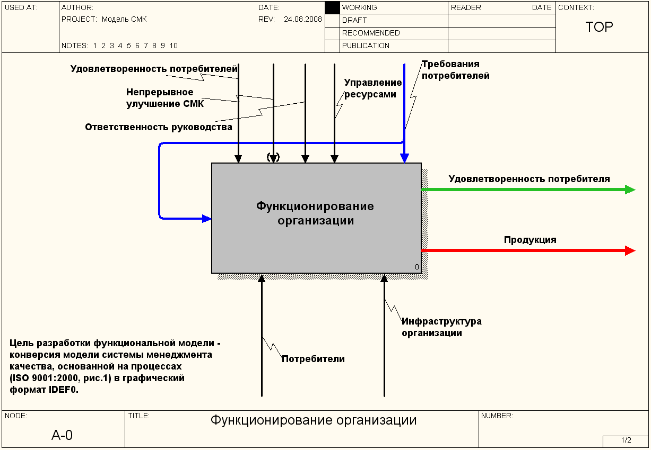
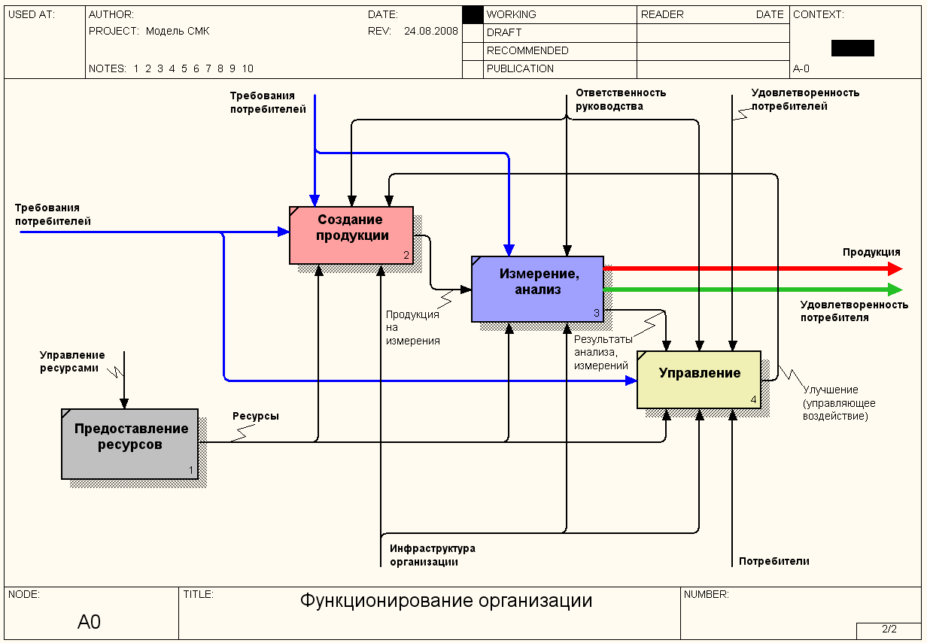

4.2 Модель процесса входного контроля
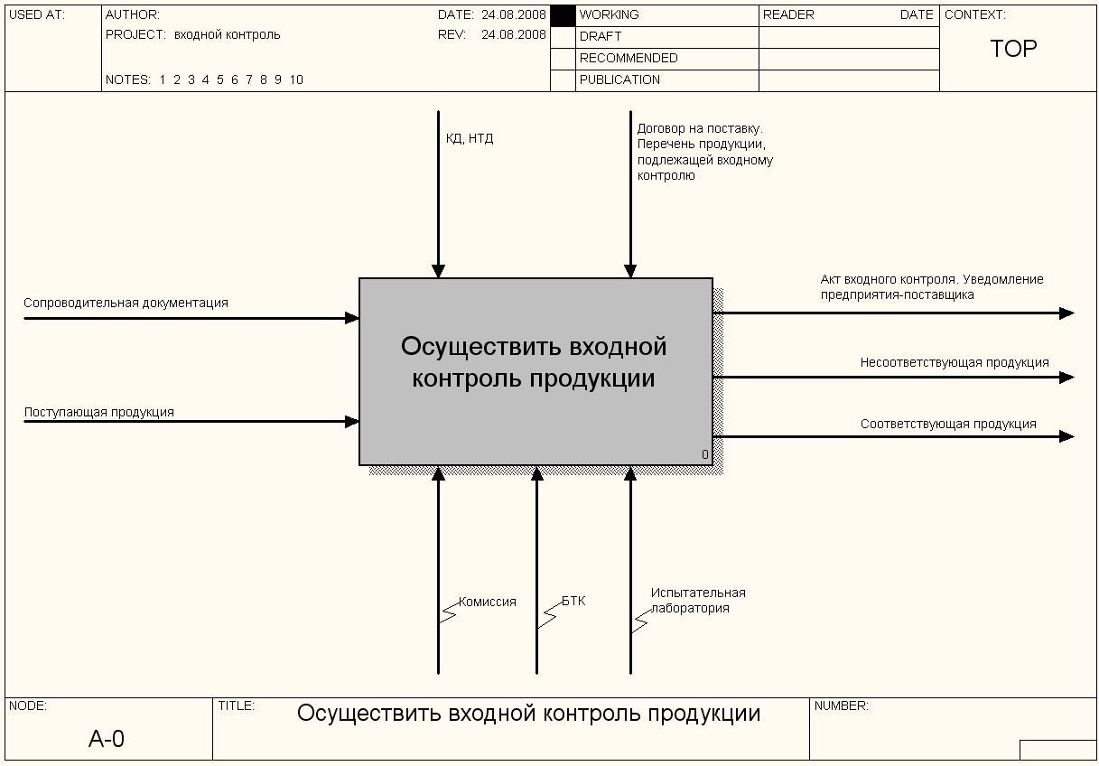
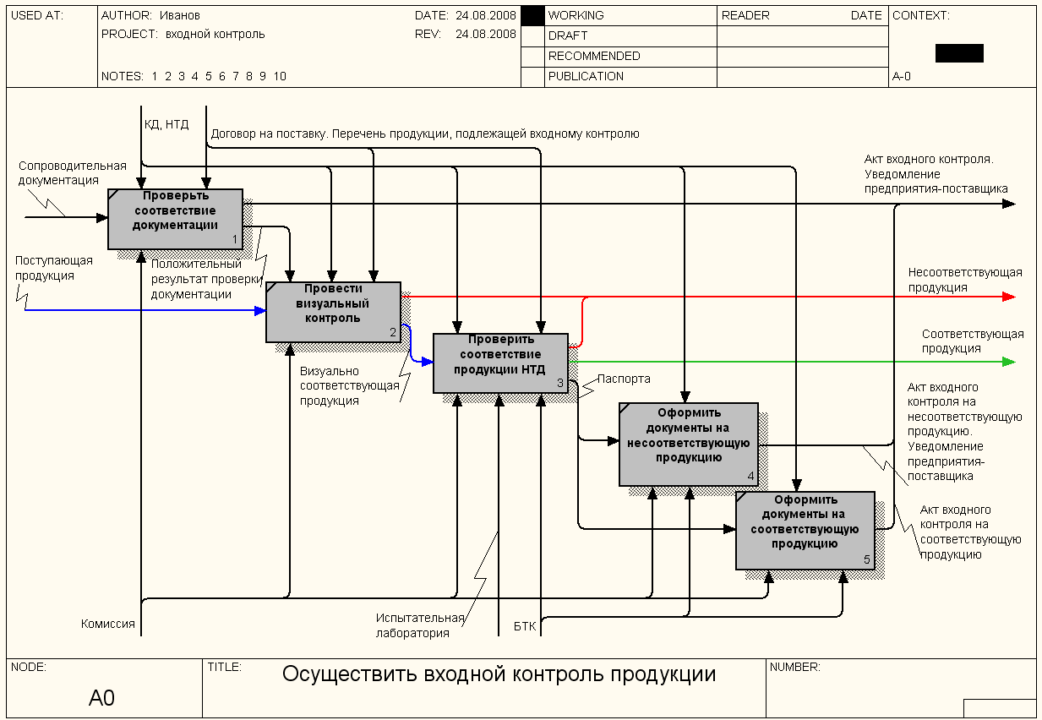
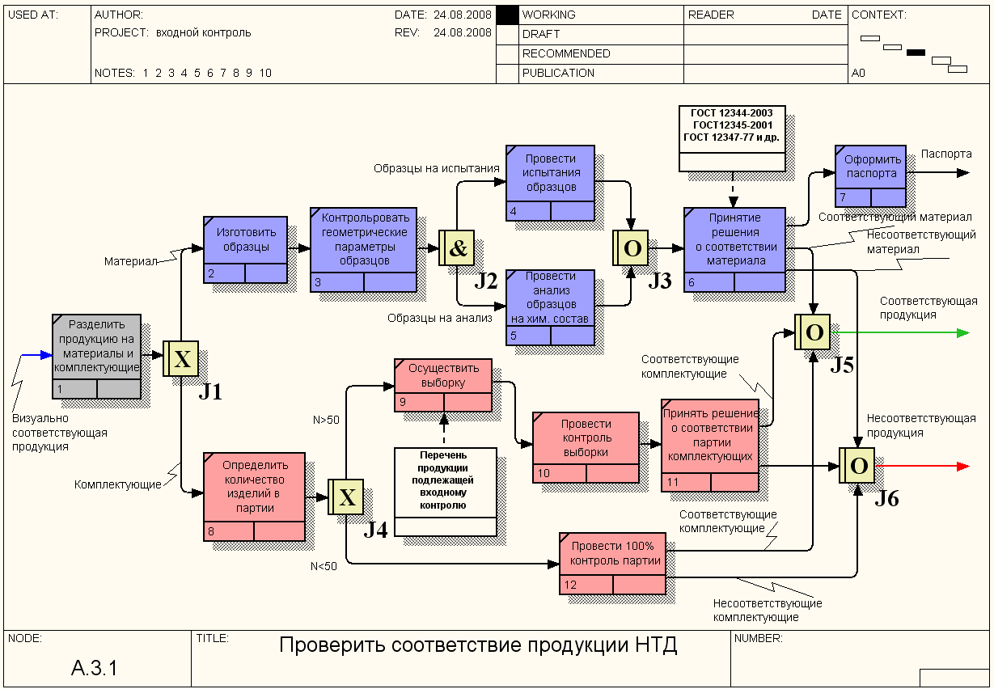

4.3 DFD-диаграмма процесса работы с клиентами
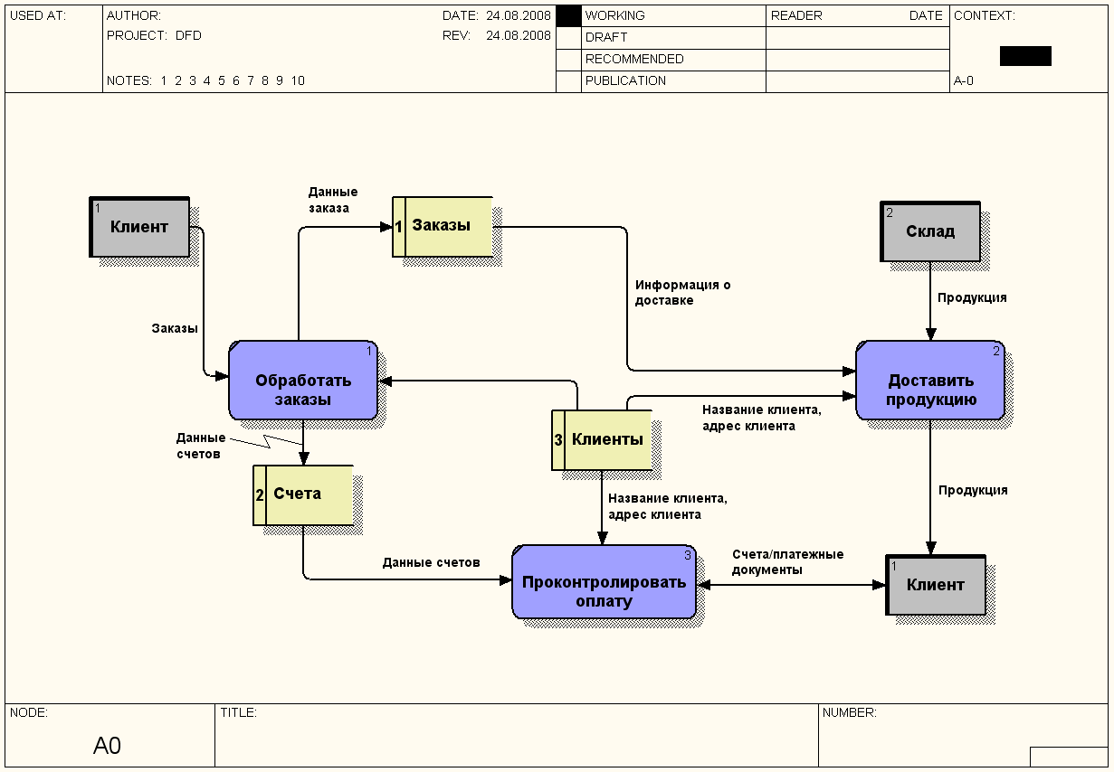

5 ПРАКТИЧЕСКАЯ ЧАСТЬ

5.1 Лабораторная работа №1. Изучение всех основных
операций по созданию IDEF0-модели средствами программы BPWin, создание модели и контекстной диаграммы

Цель: выполнить первичное описание модели, определить цель, точку зрения, границы, создать контекстную диаграмму A-0 и диаграмму ее декомпозиции A0.
5.1.1 Порядок выполнения работы
5.1.1.1 Получить у преподавателя IDEF0-модель, которая будет воссоздаваться в течение работы.
5.1.1.2 Запустить BPWin.
5.1.1.3 Создать новую модель File New Model. После этого откроется контекстная диаграмма A-0, содержащая единственный IDEF0-блок A0. Этот блок A0 изображает функцию всей описываемой системы в целом.
Описать систему, построить ее модель – значит выполнить декомпозиции блока A0 с необходимой степенью детализации. Декомпозиция проводится по правилам методологии IDEF0: каждый блок-функция представляется диаграммой, содержащей набор взаимосвязанных блоков-функций, описывающих работу родительского блока. Однако, стратегия декомпозиции (неформальная часть методологии) определяется основными параметрами модели: целью моделирования, точкой зрения и границами модели, которые определяет аналитик – разработчик модели.
5.1.1.4 Определить параметры модели.
Чтобы построить правильную IDEF-модель, необходимо в первую очередь сформулировать и указать цель моделирования (Purpose), границы (Scope) и точку зрения (Viewpoint). Эти важнейшие параметры могут модифицироваться в процессе работы, однако работать над моделью без их определения крайне неэффективно и малорезультативно, т.е. аналитик всегда должен четко знать цель, границы модели и точку зрения, актуальные на данный момент. Чтобы документировать эти параметры, необходимо воспользоваться редактором свойств контекстной диаграммы Editor Model Definition.
Этот редактор состоит из двух форм для ввода информации о модели:
1) «Project Name» – название проекта, для которого разрабатывается модель;
2) «Definition» – определение модели;
3) «Scope» – «границы» модели;
4) «Viewpoint» – точка зрения;
5) «Status» – степень завершенности модели (начинают с «Wor-king»);
Эта информация будет отображаться на IDEF-бланке.
6) «Time frame» – если описывается система «как есть», нужно выбрать «AS-IS», если же описывается желаемое в будущем состоянии системы, то «TO-BE»;
7) «Model Name» – название модели;
8) Кнопка «More...» позволяет увидеть второй экран редактора;
9) «Purpose» – цель построения модели;
10) «Source» – источники информации для модели;
11) «Author name» и «Initials» – имя и инициалы автора проекта.
Цель и точка зрения должны быть написаны в левом нижнем углу контекстной диаграммы. Для этого после того, как введена информация в редактор «Model definition», нужно выбрать инструмент Т (Text tool), указать место на диаграмме, где будет размещаться текст. Появится диалоговое окно, предлагающее ввести текст для отображения (normal text block) или показать цель (purpose), или точку зрения (viewpoint).
Чтобы показать цель, нужно выбрать purpose и нажать Ok. Чтобы показать точку зрения – выбрать viewpoint.
Любые текстовые комментарии на диаграмме можно вводить с помощью Text tool, выбирая режим Normal text block.
5.1.1.5 Посмотреть редактор параметров диаграммы.
Кроме указания параметров модели, как это было показано в предыдущем пункте, необходимо определять информацию для каждой диаграммы из состава модели. Часть информации о модели автоматически является и характеристикой диаграммы, например, название модели, имя автора и т.п., другие характеристики задаются индивидуально для каждой диаграммы. Это делается с помощью редактора диаграммы Editor Diagram Definition.
1) Поля «Model Name» и «Project Name» содержат информацию из редактора Model Definition и не позволяют ее изменять. Значения полей «Author Name» и «Status» также берутся из Model Definition, но они допускают возможность корректировки.
2) Поля «Page Number» и «C Number» позволяют задавать необходимые обозначения для диаграмм. Первое предназначено для ведения произвольной нумерации страниц диаграммы, второе – для введения нумерации, соответствующей хронологии создания диаграмм.
В учебных целях не используется.
3) Поле «Used At» предназначено для ссылок на связанные диаграммы. При обучении также не используется.
4) «Node Number» – содержит номер декомпозируемого (родительского) блока. Не модифицируется.
5) «Diagram Text» – текстовое описание содержимого диаграммы.
5.1.1.6 Определить название блока A0, отображающего функцию системы.
На этом этапе необходимо дать название IDEF0-блоку верхнего уровня (контекстному блоку). Для этого используется редактор «Name editor». Чтобы вызвать этот редактор, необходимо указать курсором требуемый IDEF0-блок и нажатием правой кнопки мышки вызвать локальное меню. Локальное меню содержит редакторы для всех параметров IDEF0-блока. Нужно выбрать пункт «Name editor...».
В окне Name вводится название блока в том виде, в котором оно будет появляться на диаграмме. Это название должно быть уникальным. Также рекомендуется вводить его большими буквами.
5.1.1.7 Описать блок A0.
Более подробную информацию о блоке, чем просто название, можно указать в редакторе «Definition editor».
1) «Name» содержит название блока и позволяет его редактировать.
2) «Definition» – поле для текстового определения функции данного блока.
3) «Source» – источник информации, содержащейся в этом блоке.
4) «Status» – степень завершенности описания блока.
5) Развернутые комментарии о функции блока в произвольной форме можно ввести с помощью редактора «Note editor».
5.1.1.8 Нарисовать стрелки, отображающие интерфейс блока A0.
Как только создается контекстная диаграмма, появляется необходимость проводить стрелки (Input, Control, Output, Mechanism), являющиеся входами или выходами блока, содержащегося на ней. На контекстной диаграмме стрелки отображают входы и выходы системы. Для рисования стрелок используется инструмент «Arrow tool» . Выбрав его, можно приступать к рисованию дуг.
Контекстная диаграмма содержит только граничные (интерфейсные) дуги. Граничные дуги начинаются или заканчиваются на границе диаграммы, т.е. они входят или выходят в/из диаграммы.
Рисование дуги начинается с указания ее начала. Если дуга начинается на границе диаграммы, то нужно указать на соответствующую границу (сторону) диаграммы, нажать и отпустить левую кнопку мышки. Затем нужно указать точку назначения дуги, и повторным нажатием левой кнопки дуга будет создана. Во время рисования дуги кнопку мышки НЕ НАДО держать нажатой. Объекты, которые могут быть источниками или приемниками дуг, выделяются цветом, когда над ними находится курсор.
BPWin автоматически проводит дугу между двумя точками. Дуги рисуются как совокупность сегментов. Каждый сегмент можно перемещать, изменяя конфигурацию дуги. Перемещая сегменты, соответствующие началу и концу дуги, можно менять источник и приемник дуги.
Методология IDEF0 требует наименования всех дуг. Для этого существует редактор «Name Editor», который можно вызвать через локальное меню объекта-дуги.
5.1.1.9 Создать диаграмму декомпозиции первого уровня.
После создания контекстной диаграммы можно перейти к ее декомпозиции.
Для этого нужно создать диаграмму декомпозиции. Осуществляется это с помощью следующих команд:
1) выбрать инструмент «Go To Child Diagram»;
2) если диаграмма содержит больше, чем один блок, то необходимо указать блок, который требуется декомпозировать. При наличии лишь одного блока (как на контекстной диаграмме) такого указания не требуется.
Если блок, который был активизирован с помощью инструмента «Go To Child Diagram», еще не обладает диаграммой декомпозиции, то появится диалог с вопросом о количестве блоков, которые появятся на диаграмме декомпозиции (методология IDEF0 рекомендует ограничивать количество блоков на диаграмме числом от трех до шести). В данном случае диаграммы декомпозиции еще не существует, и необходимо ввести количество блоков на ней.
Если блок уже имеет диаграмму декомпозиции, то будет просто выполнен переход к ней.
Для диаграммы декомпозиции граничными дугами являются входные и выходные дуги родительского блока. Работа над диаграммой декомпозиции заключается в создании и описании блоков и в соединении их дугами, отображающими горизонтальные связи блоков одной диаграммы. Для создания дополнительных блоков на диаграмме служит инструмент «Activity Box Tool» .
5.1.1.10 Дать названия и описать блоки, располагаемые на диаграмме A0.
5.1.1.11 Соединить интерфейсные стрелки с соответствующими им функциями.
5.1.1.12 Определить интерфейсы блоков (функций) на диаграмме декомпозиции. Интерфейсы блоков изображаются в виде стрелок. Эту работу рекомендуется начинать с определения выходов функций, затем входов и, наконец, механизма и управления.
5.1.1.13 Изобразить взаимосвязи между функциями.
5.1.1.14 После разработки диаграммы A0 вернуться к контекстной диаграмме A-0 и проверить ее корректность.
5.1.1.15 Сохранить модель File → Save.

5.1.2 Отчет
Сохраненный электронный вариант модели показать преподавателю.

5.2 Лабораторная работа №2. Декомпозиция функций
контекстной диаграммы

Цель: научиться выполнять декомпозицию функций, используя средства навигации по модели.
В ходе предыдущего занятия были изучены все основные операции по созданию IDEF0-модели средствами программы BPWin. Подробное описание действий по созданию диаграмм, блоков, рисованию стрелок, наименованию объектов модели и диаграммы можно найти в лабораторной работе №1.
5.2.1 Порядок выполнения работы
5.2.1.1 Создать диаграмму декомпозиции для одного из блоков с диаграммы A0
Декомпозицию функций системы нужно продолжать до тех пор, пока не будет достигнута степень детализации, требуемая целью моделирования. Для этого используется стандартная процедура описания выбранной функции с помощью IDEF0-диаграммы. Осуществляется это с помощью следующих команд:
- выбрать декомпозируемый блок;
- выбрать инструмент «Go To Child Diagram»;
- указать блок, который требуется декомпозирвать. При наличии лишь одного блока (как на контекстной диаграмме) такого указания не требуется;
- ввести количество блоков, которые появятся на диаграмме декомпозиции (от трех до шести).
Если блок уже имеет диаграмму декомпозиции, то будет просто выполнен переход к ней.

5.2.1.2 Разработать диаграмму декомпозиции.
Работа над диаграммой декомпозиции заключается в создании и описании блоков и в соединении их дугами, отображающими горизонтальные связи блоков одной диаграммы. Для создания дополнительных блоков на диаграмме служит инструмент «Activity Box Tool» .
Граничными дугами диаграммы декомпозиции являются входные и выходные дуги родительского блока. Чтобы отойти от этого жесткого соответствия, для скрытия несущественных деталей используется инструмент «Tunnel tool» ( ).
Для отображения входов и выходов блоков и взаимосвязей между ними используются стрелки. Стрелки изображаются с помощью инструмента «Arrow tool» .
Прокомментировав диаграмму и все содержащиеся на ней объекты, установив все необходимые взаимосвязи между блоками, работу над диаграммой считают законченной.
5.2.1.3 Использовать средства навигации по модели.
Инструмент «Go To Parent Diagram» – переход к родительской диаграмме.
Инструмент «Go To Child Diagram» – переход к диаграмме декомпозиции.
До или после применения этого инструмента должен быть выделен декомпозируемый блок. Если для него уже существует диаграмма декомпозиции, то будет выполнен переход к ней. Если же не существует, то будет предложено ее создать и указать количество IDEF0-блоков, содержащихся на создаваемой диаграмме декомпозиции, после чего выполняется переход к новой диаграмме:
Edit «Go To Diagram...» – переход к конкретной диаграмме;
Edit «Go To Activity...» – переход к конкретному блоку.
5.2.1.4 Создать диаграмму, содержащую структуру модели (дерево диаграмм) File Create Node Tree…, поэкспериментировать со свойствами этой диаграммы, посмотреть разные способы отображения дерева диаграмм.
Диаграмма Node Tree предназначена для отображения структуры модели. На ней можно изобразить иерархическую структуру декомпозиции любого из блоков. Поскольку каждому декомпозированному блоку соответствует одноименная диаграмма, то эта иерархия может рассматриваться и как взаимосвязь диаграмм модели. Имеется возможность указать количество уровней иерархии, показываемых на диаграмме, а также настроить параметры отображения иерархии.

5.2.2 Отчет
Сохраненные результаты работы в электронном виде показать преподавателю.

5.3 Лабораторная работа №3. Разработка функциональной
модели по предлагаемому варианту

Цель: на основании предлагаемого варианта предметной области, используя методологию IDEF, построить функциональную модель, описывающую протекающие в ней основные бизнес-процессы.
Работа по созданию модели по предлагаемому варианту состоит из тех же шагов, которые были выполнены на первых двух занятиях, посвященных воссозданию предложенной модели.
Необходимо выбрать систему, которая будет описываться IDEF0-моделью. Это должна быть предметная область вашего инновационного проекта: работа предприятия, создание фирмы, открытие магазина, какой-нибудь привычный бытовой процесс, т.е. любой процесс, который решается с помощью выполнения разнообразных видов деятельности.
Ниже приводятся варианты предметных областей.
5.3.1 Страховая компания
Вы работаете в страховой компании. Вашей задачей является отслеживание финансовой деятельности компании.
Компания имеет различные филиалы по всей стране. Каждый филиал характеризуется названием, адресом и телефоном. Деятельность компании организована следующим образом: к вам обращаются различные лица с целью заключения договора о страховании. В зависимости от принимаемых на страхование объектов и страхуемых рисков договор заключается по определенному виду страхования (например, страхование автотранспорта от угона, страхование домашнего имущества, добровольное медицинское страхование). При заключении договора вы фиксируете дату заключения, страховую сумму, вид страхования, тарифную ставку и филиал, в котором заключался договор.
5.3.2 Гостиница
Вы работаете в гостинице. Вашей задачей является отслеживание финансовой стороны работы гостиницы.
Ваша деятельность организована следующим образом: гостиница предоставляет номера клиентам на определенный срок. Каждый номер характеризуется вместимостью, комфортностью (люкс, полулюкс, обычный) и ценой. Вашими клиентами являются различные лица, о которых вы собираете определенную информацию (фамилия, имя, отчество и некоторый комментарий). Сдача номера клиенту производится при наличии свободных мест в номерах, подходящих клиенту по указанным выше параметрам. При поселении фиксируется дата поселения. При выезде из гостиницы для каждого места запоминается дата освобождения.
5.3.3 Ломбард
Вы работаете в ломбарде. Вашей задачей является отслеживание финансовой стороны работы ломбарда.
Деятельность вашей компании организована следующим образом: к вам обращаются различные лица с целью получения денежных средств под залог определенных товаров. У каждого из приходящих к вам клиентов вы запрашиваете фамилию, имя, отчество и другие паспортные данные. После оценивания стоимости принесенного в качестве залога товара вы определяете сумму, которую готовы выдать на руки клиенту, а также свои комиссионные. Кроме того, определяете срок возврата денег. Если клиент согласен, то ваши договоренности фиксируются в виде документа, деньги выдаются клиенту, а товар остается у вас. В случае, если в указанный срок не происходит возврата денег, товар переходит в вашу собственность.
5.3.4 Реализация готовой продукции
Вы работаете в компании, занимающейся оптово-розничной продажей различных товаров. Вашей задачей является отслеживание финансовой стороны работы компании.
Деятельность вашей компании организована следующим образом: ваша компания торгует товарами из определенного спектра. Каждый из этих товаров характеризуется наименованием, оптовой ценой, розничной ценой и справочной информацией. В вашу компанию обращаются покупатели. Для каждого из них вы запоминаете в базе данных стандартные данные (наименование, адрес, телефон, контактное лицо) и составляете по каждой сделке документ, запоминая наряду с покупателем количество купленного им товара и дату покупки.
5.3.5 Ведение заказов
Вы работаете в компании, занимающейся оптовой продажей различных товаров. Вашей задачей является отслеживание финансовой стороны работы компании.
Деятельность вашей компании организована следующим образом: ваша компания торгует товарами из определенного спектра. Каждый из этих товаров характеризуется ценой, справочной информацией и признаком наличия или отсутствия доставки. В вашу компанию обращаются заказчики. Для каждого из них вы запоминаете в базе данных стандартные данные (наименование, адрес, телефон, контактное лицо) и составляете по каждой сделке документ, запоминая наряду с заказчиком количество купленного им товара и дату покупки.
5.3.6 Бюро по трудоустройству
Вы работаете в бюро по трудоустройству. Вашей задачей является отслеживание финансовой стороны работы компании.
Деятельность вашего бюро организована следующим образом: ваше бюро готово искать работников для различных работодателей и вакансии для ищущих работу специалистов различного профиля. При обращении к вам клиента-работодателя его стандартные данные (название, вид деятельности, адрес, телефон) фиксируются в базе данных. При обращении к вам клиента-соискателя его стандартные данные (фамилия, имя, отчество, квалификация, профессия, иные данные) также фиксируются в базе данных. По каждому факту удовлетворения интересов обеих сторон составляется документ. В документе указываются соискатель, работодатель, должность и комиссионные (доход бюро).
5.3.7 Нотариальная контора
Вы работаете в нотариальной конторе. Вашей задачей является отслеживание финансовой стороны работы компании.
Деятельность вашей нотариальной конторы организована следующим образом: ваша фирма готова предоставить клиенту определенный комплекс услуг. Для наведения порядка вы формализовали эти услуги, составив их список с описанием каждой услуги. При обращении к вам клиента его стандартные данные (название, вид деятельности, адрес, телефон) фиксируются в базе данных. По каждому факту оказания услуги клиенту составляется документ. В документе указываются услуга, сумма сделки, комиссионные (доход конторы), описание сделки.
5.3.8 Фирма по продаже запчастей
Вы работаете в фирме, занимающейся продажей запасных частей для автомобилей. Вашей задачей является отслеживание финансовой стороны работы компании.
Основная часть деятельности, находящейся в вашем ведении, определяется работой с поставщиками. Фирма имеет определенный набор поставщиков, по каждому из которых известны название, адрес и телефон. У этих поставщиков вы приобретаете детали. Каждая деталь наряду с названием характеризуется артикулом и ценой (считаем цену постоянной). Некоторые из поставщиков могут поставлять одинаковые детали (один и тот же артикул). Каждый факт покупки запчастей у поставщика фиксируется в базе данных, причем обязательными для запоминания являются дата покупки и количество приобретенных деталей.
5.3.9 Курсы по повышению квалификации
Вы работаете в учебном заведении и занимаетесь организацией курсов повышения квалификации.
В вашем распоряжении имеются сведения о сформированных группах студентов. Группы формируются в зависимости от специальности и отделения. В каждой из них занимается определенное количество студентов. Проведение занятий обеспечивает штат преподавателей, для каждого из которых у вас в базе данных зарегистрированы стандартные анкетные данные (фамилия, имя, отчество, телефон) и стаж работы. В результате распределения нагрузки вы получаете информацию о том, сколько часов занятий проводит каждый преподаватель с соответствующими группами. Кроме того, хранятся также сведения о виде проводимых занятий (лекции, практика), предмете и оплате за один час.
5.3.10 Определение факультативов для студентов
Вы работаете в высшем учебном заведении и занимаетесь организацией факультативов.
В вашем распоряжении имеются сведения о студентах, включающие стандартные анкетные данные (фамилия, имя, отчество, адрес, телефон). Преподаватели вашей кафедры должны обеспечить проведение факультативных занятий по некоторым предметам. По каждому факультативу существует определенное количество часов и вид проводимых занятий (лекции, практика, лабораторные работы). В результате работы со студентами у вас появляется информация о том, кто из них записался на какие факультативы. Существует некоторый минимальный объем факультативных предметов, которые должен прослушать каждый студент. По окончанию семестра вы заносите информацию об оценках, полученных студентами на экзаменах.
5.3.11 Распределение учебной нагрузки
Вы работаете в высшем учебном заведении и занимаетесь распределением нагрузки между преподавателями кафедры. В вашем распоряжении имеются сведения о преподавателях кафедры, включающие наряду с анкетными данными сведения об их ученой степени, занимаемой административной должности и стаже работы. Преподаватели вашей кафедры должны обеспечить проведение занятий по некоторым предметам. По каждому из них существует определенное количество часов. В результате распределения нагрузки у вас должна получится информация следующего рода: «Такой-то преподаватель проводит занятия по такому-то предмету с такой-то группой».

5.3.12 Распределение дополнительных обязанностей
Вы работаете в коммерческой компании и занимаетесь распределением дополнительных разовых работ. Вашей задачей является отслеживание хода выполнения дополнительных работ.
Компания имеет определенный штат сотрудников, каждый из которых получает определенный оклад. Время от времени возникает потребность в выполнении некоторой дополнительной работы, не входящей в круг основных должностных обязанностей сотрудников. Для наведения порядка в этой сфере деятельности вы проклассифицировали все виды дополнительных работ, определившись с суммой оплаты по факту их выполнения. При возникновении дополнительной работы определенного вида вы назначаете ответственного, фиксируя дату начала. По факту окончания вы фиксируете дату и выплачиваете дополнительную сумму к зарплате с учетом вашей классификации.
5.3.13 Техническое обслуживание станков
Ваше предприятие занимается ремонтом станков и другого промышленного оборудования. Вашей задачей является отслеживание финансовой стороны деятельности предприятия.
Клиентами вашей компании являются промышленные предприятия, оснащенные различным сложным оборудованием. В случае поломок оборудования они обращаются к вам. Ремонтные работы в вашей компании организованы следующим образом: все станки проклассифицированы по странам-производителям, году выпуска и маркам. Все виды ремонта отличаются названием, продолжительностью в днях, стоимостью. Исходя из этих данных, по каждому факту ремонта вы фиксируете вид станка и дату начала ремонта.
5.3.14 Туристическая фирма
Вы работаете в туристической компании. Ваша компания работает с клиентами, продавая им путевки. Вашей задачей является отслеживание финансовой стороны деятельности фирмы.
Работа с клиентами в вашей компании организована следующим образом: для каждого клиента, пришедшего к вам, собираются некоторые стандартные данные – фамилия, имя, отчество, адрес, телефон. После этого ваши сотрудники выясняют у клиента, куда он хотел бы поехать отдыхать. При этом ему демонстрируются различные варианты, включающие страну проживания, особенности местного климата, имеющиеся отели разного класса. Наряду с этим, обсуждается возможная длительность пребывания и стоимость путевки. В случае, если удалось договориться и найти для клиента приемлемый вариант, вы регистрируете факт продажи путевки (или путевок, если клиент покупает сразу несколько путевок), фиксируя дату отправления. Иногда вы решаете предоставить клиенту некоторую скидку.
5.3.15 Грузовые перевозки
Вы работаете в компании, занимающейся перевозками грузов. Вашей задачей является отслеживание стоимости перевозок с учетом заработной платы водителей.
Ваша компания осуществляет перевозки по различным маршрутам. Для каждого маршрута вы определили некоторое название, вычислили примерное расстояние и установили некоторую оплату для водителя. Информация о водителях включает фамилию, имя, отчество и стаж. Для проведения расчетов вы храните полную информацию о перевозках (маршрут, водитель, даты отправки и прибытия). По факту некоторых перевозок водителям выплачивается премия.
5.3.16 Учет телефонных переговоров
Вы работаете в коммерческой службе телефонной компании. Компания предоставляет абонентам телефонные линии для междугородних переговоров. Вашей задачей является отслеживание стоимости междугородних телефонных переговоров.
Абонентами компании являются юридические лица, имеющие телефонную точку, ИНН, расчетный счет в банке. Стоимость переговоров зависит от города, в который осуществляется звонок, и времени суток (день, ночь). Каждый звонок абонента автоматически фиксируется в базе данных. При этом запоминаются город, дата, длительность разговора и время суток.
5.3.17 Учет внутриофисных расходов
Вы работаете в бухгалтерии частной фирмы. Сотрудники фирмы имеют возможность осуществлять мелкие покупки для нужд фирмы, предоставляя в бухгалтерию товарный чек. Вашей задачей является отслеживание внутриофисных расходов.
Ваша фирма состоит из отделов. Каждый отдел имеет название.
В каждом отделе работает определенное количество сотрудников. Сотрудники могут осуществлять покупки в соответствии с видами расходов. Каждый вид расходов имеет название, некоторое описание и предельную сумму средств, которые могут быть потрачены по данному виду расходов в месяц. При каждой покупке сотрудник оформляет документ, где указывает вид расхода, дату, сумму и отдел.
5.3.18 Библиотека
Вы являетесь руководителем библиотеки. Ваша библиотека решила зарабатывать деньги, выдавая напрокат некоторые книги, имеющиеся в небольшом количестве экземпляров. Вашей задачей является отслеживание финансовых показателей работы библиотеки.
У каждой книги, выдаваемой в прокат, есть название, автор, жанр. В зависимости от ценности книги вы определили для каждой из них залоговую стоимость (сумму, вносимую клиентом при взятии книги напрокат) и стоимость проката (сумму, которую клиент платит при возврате книги, получая назад залог). В библиотеку обращаются читатели. Все читатели регистрируются в картотеке, которая содержит стандартные анкетные данные (фамилию, имя, отчество, адрес, телефон). Каждый читатель может обращаться в библиотеку несколько раз.
Все обращения читателей фиксируются, при этом по каждому факту выдачи книги запоминаются дата выдачи и ожидаемая дата возврата.
5.3.19 Прокат автомобилей
Вы являетесь руководителем коммерческой службы в фирме, занимающейся прокатом автомобилей. Вашей задачей является отслеживание финансовых показателей работы пункта проката.
В ваш автопарк входит некоторое количество автомобилей различных марок, стоимостей и типов. Каждый автомобиль имеет свою стоимость проката. В пункт проката обращаются клиенты. Все клиенты проходят обязательную регистрацию, при которой о них собирается стандартная информация (фамилия, имя, отчество, адрес, телефон). Каждый клиент может обращаться в пункт проката несколько раз. Все обращения клиентов фиксируются, при этом по каждой сделке запоминаются дата выдачи и ожидаемая дата возврата.
5.3.20 Выдача банком кредитов
Вы являетесь руководителем информационно-аналитического центра коммерческого банка. Одним из существенных видов деятельности вашего банка является выдача кредитов юридическим лицам. Вашей задачей является отслеживание динамики работы кредитного отдела.
В зависимости от условий получения кредита, процентной ставки и срока возврата все кредитные операции делятся на несколько основных видов. Каждый из этих видов имеет свое название. Кредит может получить юридическое лицо (клиент), при регистрации предоставивший следующие сведения: название, вид собственности, адрес, телефон, контактное лицо. Каждый факт выдачи кредита регистрируется банком, при этом фиксируются сумма кредита, клиент и дата выдачи.
5.3.21 Инвестирование свободных средств
Вы являетесь руководителем аналитического центра инвестиционной компании. Ваша компания занимается вложением денежных средств в ценные бумаги.
Ваши клиенты – предприятия, которые доверяют вам управлять их свободными денежными средствами на определенный период. Вам необходимо выбрать вид ценных бумаг, которые позволят получить прибыль и вам и вашему клиенту. При работе с клиентом для вас весьма существенной является информация о предприятии – название, вид собственности, адрес и телефон.
5.3.22 Занятость актеров театра
Вы являетесь коммерческим директором театра, и в ваши обязанности входит вся организационно-финансовая работа, связанная с привлечением актеров и заключением контрактов.
Вы поставили дело следующим образом: каждый год театр осуществляет постановку различных спектаклей. Каждый спектакль имеет определенный бюджет. Для участия в конкретных постановках в определенных ролях вы привлекаете актеров. С каждым из актеров вы заключаете персональный контракт на определенную сумму. Каждый из актеров имеет некоторый стаж работы, некоторые из них удостоены различных наград и званий.
5.3.23 Платная поликлиника
Вы являетесь руководителем службы планирования платной поликлиники. Вашей задачей является отслеживание финансовых показателей работы поликлиники.
В поликлинике работают врачи различных специальностей, имеющие разную квалификацию. Каждый день в поликлинику обращаются больные. Все больные проходят обязательную регистрацию, при которой в базу данных заносятся стандартные анкетные данные (фамилия, имя, отчество, год рождения). Каждый больной может обращаться в поликлинику несколько раз, нуждаясь в различной медицинской помощи. Все обращения больных фиксируются, при этом устанавливается диагноз, определяется стоимость лечения, запоминается дата обращения.
5.3.24 Анализ динамики показателей финансовой отчетности
различных предприятий
Вы являетесь руководителем информационно-аналитического центра крупного холдинга. Вашей задачей является отслеживание динамики показателей для предприятий вашего холдинга.
В структуру холдинга входят несколько предприятий. Каждое предприятие имеет стандартные характеристики (название, реквизиты, телефон, контактное лицо). Работа предприятия может быть оценена следующим образом: в начале каждого отчетного периода на основе финансовой отчетности вычисляется по неким формулам определенный набор показателей. Принять, что важность показателей характеризуется некоторыми числовыми константами. Значение каждого показателя измеряется в некоторой системе единиц.
5.3.25 Учет телекомпанией стоимости прошедшей в эфире
рекламы
Вы являетесь руководителем коммерческой службы телевизионной компании.
Вашей задачей является отслеживание расчетов, связанных с прохождением рекламы в телеэфире.
Работа построена следующим образом: заказчики просят поместить свою рекламу в определенной передаче в определенный день. Каждый рекламный ролик имеет определенную продолжительность. Для каждой организации-заказчика известны банковские реквизиты, телефон и контактное лицо для проведения переговоров. Передачи имеют определенный рейтинг. Стоимость минуты рекламы в каждой конкретной передаче известна (определяется коммерческой службой, исходя из рейтинга передачи и прочих соображений).
5.3.26 Интернет-магазин
Вы являетесь сотрудником коммерческого отдела компании, продающей различные товары через Интернет. Вашей задачей является отслеживание финансовой составляющей работы компании.
Работа вашей компании организована следующим образом: на Интернет-сайте компании представлены (выставлены на продажу) некоторые товары. Каждый из них имеет некоторое название, цену и единицу измерения (штуки, килограммы, литры). Для проведения исследований и оптимизации работы магазина вы пытаетесь собирать данные с ваших клиентов. При этом для вас определяющее значение имеют стандартные анкетные данные, а также телефон и адрес электронной почты для связи. В случае приобретения товаров на сумму свыше 5000 руб. клиент переходит в категорию «постоянных клиентов» и получает скидку на каждую покупку в размере 2 %. По каждому факту продажи вы автоматически фиксируете клиента, товары, количество, дату продажи, дату доставки.
5.3.27 Ювелирная мастерская
Вы работаете в ювелирной мастерской. Ваша мастерская осуществляет изготовление ювелирных изделий для частных лиц на заказ. Вы работаете с определенными материалами (платина, золото, серебро, различные драгоценные камни и т.д.). При обращении к вам потенциального клиента вы определяетесь с тем, какое именно изделие ему необходимо. Все изготавливаемые вами изделия принадлежат к некоторому типу (серьги, кольца, броши, браслеты), бывают выполнены из определенного материала, имеют некоторый вес и цену (включающую стоимость материалов и работы).
5.3.28 Парикмахерская
Вы работаете в парикмахерской. Ваша парикмахерская стрижет клиентов в соответствии с их пожеланиями и некоторым каталогом различных видов стрижки. Так, для каждой стрижки определены название, принадлежность полу (мужская, женская), стоимость работы. Для наведения порядка вы, по мере возможности, составляете базу данных клиентов, запоминая их анкетные данные (фамилия, имя, отчество). Начиная с пятой стрижки, клиент переходит в категорию постоянных и получает скидку в размере 3 % при каждой последующей стрижке. После того, как закончена очередная работа, в кассе фиксируются стрижка, клиент и дата производства работ.
5.3.29 Химчистка
Вы работаете в химчистке. Ваша химчистка осуществляет прием у населения вещей для выведения пятен. Для наведения порядка вы, по мере возможности, составляете базу данных клиентов, запоминая их анкетные данные (фамилия, имя, отчество). Начиная с третьего обращения, клиент переходит в категорию постоянных клиентов и получает скидку в размере 3 % при чистке каждой последующей вещи. Все оказываемые вами услуги подразделяются на виды, имеющие название, тип и стоимость, зависящую от сложности работ. Работа с клиентом первоначально состоит в определении объема работ, вида услуги и, соответственно, ее стоимости. Если клиент согласен, он оставляет вещь (при этом фиксируется услуга, клиент и дата приема) и забирает ее после обработки (при этом фиксируется дата возврата).
5.3.30 Сдача в аренду торговых площадей
Вы работаете в крупном торговом центре, сдающем в аренду коммерсантам свои торговые площади. Вашей задачей является наведение порядка в финансовой стороне работы торгового центра. Работа вашего торгового центра построена следующим образом: в результате планирования вы определили некоторое количество торговых точек в пределах вашего здания, которые могут сдаваться в аренду. Для каждой из торговых точек важными данными являются этаж, площадь, наличие кондиционера и стоимость аренды в день. Для всех потенциальных клиентов вы собираете стандартные данные (название, адрес, телефон, реквизиты, контактное лицо). При появлении потенциального клиента вы показываете ему имеющиеся свободные площади. При достижении соглашения вы оформляете договор, фиксируя в базе данных торговую точку, клиента, период (срок) аренды.

5.4. Содержание отчета
Отчет должен включать:
- постановку задачи;
- основные элементы модели процесса:
– название проекта;
– цель проекта;
– точку зрения;
– инструментарий;
– список данных;
- дерево функций;
- словарь;
- диаграммы процессов.
Диаграммы модели в электронном виде показать преподавателю и объяснить их построение.

5.4 Лабораторная работа № 4. Построение диаграмм потоков
данных с помощью методологии DFD

Цель: применение систем международных стандартов в области ПО при построении диаграмм описания документооборота на предприятии и обработки информации.
5.4.1 Порядок работы
Построить диаграммы потоков данных для листовых функций, полученных в предыдущей лабораторной работе.
5.4.2 Содержание отчета
Диаграммы модели в электронном виде показать преподавателю и объяснить их построение.

5.5 Лабораторная работа № 5. Построение диаграмм
по методологии IDEF3

Цель: изучение международных стандартов в области ПО, рассмотрение технологии функционального и системного моделирования, построение структурных моделей бизнеса.
5.5.1 Порядок работы
5.5.1.1 На основе результатов предыдущих лабораторных работ описать логику взаимодействия информационных потоков в нотации IDEF3.
5.5.1.2 Дать предложения по автоматизации работ модели «КАК-ЕСТЬ» в виде модели «КАК-ДОЛЖНО-БЫТЬ» с использованием CASE-средства BPWin. Полученные диаграммы будут использоваться при выполнении последующих лабораторных работ.
5.5.2 Содержание отчета
Диаграммы модели в электронном виде показать преподавателю и объяснить их построение.

6 Контрольные вопросы

- Охарактеризуйте понятие CASE-технологии.
- Приведите классификацию CASE-систем.
- Опишите сущность функционального и объектного подходов.
- Что такое структурный системный анализ?
- Что означают термины «методология», «метод», «нотация»?
- Каковы принципы структурного анализа?
- Дайте формальное определение модели IDEF0, ее назначение.
- Перечислите этапы построения модели в методологии IDEF0.
- Что включает контекст модели?
- Назовите основные элементы IDEF0-диаграмм.
- Когда заканчивается процесс декомпозиции процессов?
- Какие типы стрелок присутствуют в IDEF0-диаграммах?
- Назовите типы связей в IDEF0-диаграммах.
- Объясните, что такое слияние, разветвление, туннелирование стрелок.
- Каково назначение и основные возможности Case-системы BPWin?
- Что такое слияние и расщепление моделей?
- Расскажите о компонентах и базовой нотации DFD-техно-логии.
- Какие данные и диаграммы являются входом технологической операции «Построение диаграммы потоков данных»?
- Какие требования предъявляются к мини-спецификации?
- Назовите этапы построения моделей в DFD-технологии: основные виды и последовательности работ.
- Опишите систему обозначений в IDEF0, IDEF3 (компоненты SADT).
- Каково назначение диаграмм потоков данных?
- Какая система обозначений используется в пакете BPWin для построения диаграмм потоков данных?
- Какие символы DFD используются?
- Какие основные «строительные блоки» используются для построения диаграмм IDEF3?
- В каких случаях строится перекресток ветвления «ИЛИ»?
- Сколько типов диаграмм в стандарте IDEF3?

Литература

- Дубейковский, В.И. Практика функционального моделирования с AllFusion Process Modeler 4.1. Где? Зачем? Как? / В.И. Дубейковский – М.: ДИАЛОГ-МИФИ, 2004. – 464 с.
- Дубейковский, В.И. Эффективное моделирование с AllFusion Process Modeler (BPWin) / В.И. Дубейковский – М.: ДИАЛОГ-МИФИ, 2007. – 384 с.
- Калашян, А.Н. Структурные модели бизнеса: DFD-технологии / А.Н. Калашян, Г.Н. Калянов – М.: Финансы и статистика, 2003. – 256 с.
- Маклаков, С.В. Моделирование бизнес-процессов с AllFusion Process Modeler / С.В. Маклаков – М.: ДИАЛОГ-МИФИ, 2007. – 234 с.
- Черемных, С.В. Структурный анализ систем: IDEF-технологии / С.В. Черемных, И.О. Семенов, В.С Ручкин. – М.: Финансы и статистика, 2003.– 2008 с.: ил.

Учебное издание

Овчаренко Александр Григорьевич
Козлюк Андрей Юрьевич
Лапынина Анастасия Геннадьевна

Построение моделей процессов с помощью
IDEF-технологии

Методические рекомендации по выполнению лабораторных работ
по курсу «Управление процессами» для студентов специальности
220501.65 «Управление качеством»

Редактор Идт Л.И.

Подписано в печать 29.01.2010. Формат 60×84 1/16
Усл. п. л. 3,31. Уч.-изд. л. 3,56
Печать ризография, множительно-копировальный
аппарат «RISO EZ300»

Тираж 70 экз. Заказ 2010−15
Издательство Алтайского государственного
технического университета
656038, г. Барнаул, пр-т Ленина, 46

Оригинал-макет подготовлен ИИО БТИ АлтГТУ
Отпечатано в ИИО БТИ АлтГТУ
659305, г. Бийск, ул. Трофимова, 27

